ПРИРОДНО-МАТЕМАТИЧКИ ФАКУЛТЕT
НИШ, ВИШЕГРАДСКА 33
______________________________________________________________________

КОНКУРСНА ДОКУМЕНТАЦИЈА
за доделу уговора о јавној набавци број МД–08/014 – набавка намештаја за потребе Природно-математичког факултета у Нишу

У Нишу, децембар 2014.

САДРЖАЈ:

- Позив за подношење понуде

- Упутство понуђачима како да сачине понуду

- Техничка спецификација

- Образац понуде

- Упутство како се доказује испуњеност услова из чл.75 Закона о јавним набавкама

- Изјава понуђача о испуњености законских услова

6а. Изјава подизвођача о испуњености законских услова

- Изјава понуђача о самосталном наступању или наступању са подизвођачем

- Образац изјаве о кључном техничком особљу које ће бити одговорно за извршење уговора и квалитет испоручених добара

- Подаци о понуђачу / носиоцу групе понуђача

- Изјава да у поступку доделе уговора наступа група понуђача

10а. Изјава носиоца групе понуђача о испуњености законских услова

10б. Изјава члана групе понуђача о испуњености законских услова

- Подаци о подизвођачу

- Подаци о члану групе понуђача

- Образац трошкова припремања понуде

- Изјава о независној понуди

- Овлашћење представника понуђача

- Модел уговора

ПРИРОДНО-МАТЕМАТИЧКИ ФАКУЛТЕT
НИШ, ВИШЕГРАДСКА 33
______________________________________________________________________

упућује

1. ПОЗИВ ЗА ПОДНОШЕЊЕ ПОНУДЕ
(по јавном позиву објављеном 1.12.2014. године)

Позивамо Вас да, уколико сте заинтересовани, доставите понуду за јавну набавку мале вредности у отвореном поступку бр. МД–08/014 – набавка намештаја за потребе Природно-математичког факултета у Нишу.
Назив и ознака из општег речника набавке: 39100000 Намештај
Јавна набавка за набавку намештаја није резервисана
Понуда се припрема и подноси у складу са конкурсном документацијом.
Конкурсну документацију може преузети лице које поседује овлашћење заинтересованог понуђача, у просторијама Природно-математичког факултета – Ниш, Вишеградска 33 (канцеларија 105), сваког радног дана од 9⁰⁰ до 14⁰⁰ сати, у року од 10 (десет) дана од дана објављивања јавног позива. Особа за контакт Миљан Тошић, тел. 533-015, лок.133 (техничка спецификација: Љиљана Милошевић, тел. 018/533 015, локал 136, mail: ljiljam@pmf.ni.ac.rs
Конкурсна документација се може преузети и на сајту Природно-математичког факултета www.pmf.ni.ac.rs/javnenabavke. Уколико je понуђач заинтересован за конкретну јавну набавку конкурсну документацију наручилац може послати и препорученом пошиљком или електронском поштом у року од два дана од дана пријема захтева.
Заинтересовани понуђачи су обавезни да своје понуде доставе лично или путем поште у року од 10 (десет) дана од дана непосредног упућивања јавног позива. Благовременим ће се сматрати све понуде које стигну на адресу Природно-математички факултет - Ниш, Вишеградска 33, најкасније 11.12.2014. године до 11⁰⁰ часова, укључујући и понуде послате поштом.
Јавно отварање понуда обавиће се у згради Природно-математичког факултета у Нишу, Вишеградска 33, 11.12.2014. године у 11³⁰ часова. Отварању понуда могу да присуствују представници понуђача са овлашћењем датом на обрасцу који је саставни део конкурсне документације. Овлашћење се предаје Комисији непосредно пре јавног отварања понуда.
Понуђачима који не присуствују јавном отварању понуда Наручилац ће доставити записник са јавног отварања у року од три дана од дана отварања понуда.
Оквирни датум за доношење Одлуке о додели уговора је 7 (седам) дана од дана јавног отварања понуда.

2. У П У Т С Т В О
за израду понуде по јавном позиву упућеном 1.12.2014. године

1) Предмет јавне набавке је набавка намештаја по партијама, и то: Партија 1 - КАНЦЕЛАРИЈСКИ МАТЕРИЈАЛ ИЗРАЂЕН ПО МЕРИ НАРУЧИОЦА СА МОНТАЖОМ; Партија 2 - КАНЦЕЛАРИЈСКЕ СТОЛИЦЕ; Партија 3 - МЕТАЛНИ ОРМАНИ; Партија 4 - ЛАБОРАТОРИЈСКИ НАМЕШТАЈ у количинама наведеним у техничкој спецификацији за потребе Природно-математичког факултета у Нишу. Понуда се попуњава и подноси на оригиналном обрасцу из конкурсне документације.
Понуђачи могу поднети понуду за целокупну набавку или по појединачним партијама. Понуђач испуњава услове за учествовање у поступку јавне набавке уколико поднесе понуду за најмање једну партију. Један понуђач може да учествује само у једној понуди, и то као понуђач који наступа самостално, подизвођач или члан групе понуђача. Уколико понуђач учествује у више понуда, наручилац ће такве понуде одбити као неприхватљиве.
Понуда се попуњава и подноси на оригиналном обрасцу из конкурсне документације. Понуда мора бити јасна, читко откуцана или написана неизбрисивим мастилом и оверена печатом и потписом овлашћеног лица.
Понуда се подноси у затвореној коверти (затворена на начин да се приликом отварања понуда може са сигурношћу утврдити да се први пут отвара) са тачно наведеном адресом понуђача и назнаком ''НЕ ОТВАРАТИ – ПОНУДА ЗА ЈАВНУ НАБАВКУ БРОЈ МД-08/014 (НАБАВКА НАМЕШТАЈА ЗА ПАРТИЈУ(Е) БРОЈ .......................)" на њој. Понуђач је дужан да на полеђини коверте назначи назив, адресу, телефон и контакт особу. Понуда се предаје на адресу: Природно-математички факултет – Ниш, Вишеградска 33.
У случају да је од стране групе понуђача поднета заједничка понуда потребно је на коверти назначити "ЗАЈЕДНИЧКА ПОНУДА" и навести назив, адресу, телефон и контакт особу носиоца групе понуђача.
У року за подношење понуда наведеном у позиву, односно до 11.12.2014. године до 11⁰⁰ часова, понуђач може да измени, допуни или опозове своју понуду уколико достави писану сагласност понуђача са тачно наведеним радњама које овлашћено лице може да уради у складу са датим овлашћењима.

2) Понуда и сва акта морају бити на српском језику. Понуда се доставља тако што понуђач уписује тражене податке у обрасце који су саставни део конкурсне документације. Пожељно је да сва документација (стране са текстом) поднета уз понуду буде нумерисана, оверена печатом и повезана у целину тако да се не могу накнадно убацивати, замењивати или одстрањивати појединачни листови или дати обрасци.
(Напомена: Понуђач није у обавези да оверава и саму нумерацију стране, већ је довољно да свака страна буде нумерисана и оверена печатом у било ком делу како би се избегла могућност накнадног убацивања, замењивања или одстрањивања појединачних листова или датих образаца).

3) Комисија за јавну набавку узеће у разматрање само благовремене понуде. Понуда ће се сматрати благовременом ако је наручиоцу достављена најкасније до 11.12.2014. године до 11⁰⁰ часова, лично или препорученом поштом. Понудe којe нису достављене наручиоцу до наведеног крајњег рока достављања сматраће се неблаговременим и Комисија ће их по окончању поступка јавног отварања понуда неотворене вратити понуђачима са назнаком да су поднете неблаговремено.
Наручилац ће као неодговарајуће одбити понуде које су благовремено предате, а за које се, за време и после јавног отварања понуда на основу прегледа и оцене, утврди да не одговарају потпуно свим техничким спецификацијама.
Наручилац ће као неприхватљиве одбити понуде које су благовремено предате, а за које је, након отварања понуда на основу прегледа и оцене, утврђено да садрже битне недостатке, као и да у неком делу ограничавају или условљавају права наручиоца или обавезе понуђача, односно да премашују износ процењене вредности предметне јавне набавке.

4) Вредновање и оцењивање понуда вршиће се на основу критеријума НАЈНИЖЕ ПОНУЂЕНЕ ЦЕНЕ за партије 1,2,3 и 4.

Напомена: критеријум најниже понуђене цене се примењује за партије 1,2,3 и 4. Уколико су понуђене цене за партије 1,2,3 и 4 од стране различитих понуђача по појединачним партијама идентичне (једнаке) приликом рангирања и оцењивања понуда узеће се у обзир следећи елементи:
За партије 1,2,3 и 4 важи следеће:

- у случају да постоје две или више понуда са једнаком ценом предност ће имати понуђач са краћим роком испоруке;
- а у случају да постоје две или више понуда са идентичним ценом и роком испоруке предност ће имати понуђач са најповољнијим роком важења понуде

5) Укупна цена, гаранција, рок испоруке, рок важења понуде уписује се на оригиналном обрасцу понуде датом у конкурсној документацији.

- Плаћање за партије 1, 2, 3 и 4 ће се вршити уплатом на текући-рачун понуђача у року од 7 (седам) дана од дана испоруке добара и испостављања фактуре продавца са тачно наведеним називом, ценом, количином испоручене робе и свом неопходном пратећом документацијом.
- Наручилац може да, уколико то понуђач изричито захтева, одобри авансно плаћање. Уколико наручилац одобри авансно плаћање, изабрани понуђач ће бити у обавези да, на име гаранције за ''повраћај авансног плаћања'', достави Наручиоцу регистровану сопствену меницу по виђењу у вредности авансне уплате. Изабрани понуђач је у обавези да регистровану сопствену меницу достави пре уплате аванса.

- Цена дата у понуди исказује се у динарима без урачунатог пореза на додату вредност.

- У цену производа, за партије 1, 2, 3 и 4, морају бити урачунати трошкови превоза до купца (Природно-математички факултет – Ниш, Вишеградска 33; Природно-математички факултет – Ниш, Ћирила и Методија 2), трошкови монтаже, као и остали зависни трошкови.

Ако наручилац оцени да понуда садржи неуобичајено ниску цену захтеваће од понуђача детаљно образложење свих њених саставних делова које сматра меродавним, а нарочито наводе у погледу изузетно повољних услова који понуђачу стоје на располагању за извршење уговора или у погледу оригиналности производа, услуга или радова које понуђач нуди.

Набавка за партију 1,2,3 и 4 је количинска у складу са Техничком спецификацијом.

- Уколико за добра која су наведена у конкурсној документацији дође до повећања цена на тржишту понуђач евентуално може да коригује своје цене из понуде, али тек по истеку рока важења понуде (Напомена: Понуђач је у обавези да прихвати ризик повећања цена на тржишту до 5%. Уколико се цена понуђених производа увећа за више од 5%, понуђач евентуално може кориговати цене, али само за разлику повећања изнад 5%). Пре сваког евентуалног кориговања цена изабрани понуђач је дужан да корекцију писмено образложи уз доставу званичних ценовника произвођача добара са коригованим ценама и затражи сагласност наручиоца који ће ценити оправданост корекције. Наручилац ће на основу писменог образложења проверити оправданост корекције на тржишту. Уколико наручилац, на основу образложења и сагледавања стања на тржишту, прихвати образложење понуђача за корекцијом цена потписаће се Анекс првобитног уговора са новим корективним ценама, у супротном, уколико понуђач писмено не образложи захтев за корекцију и не достави званичне ценовнике са коригованим ценама и уколико се, након адекватног сагледавања стања на тржишту, утврди да је захтев за корекцијом цена неоправдан, наручилац задржава право да раскине уговор.

- Рок испоруке за партију 1 не може бити дужи од 35 календарских дана од дана потписивања уговора. Уколико је рок испоруке дужи од наведеног понуда ће бити одбијена.
- Рок испоруке за партију 2 не може бити дужи од 20 календарских дана од дана потписивања уговора. Уколико је рок испоруке дужи од наведеног понуда ће бити одбијена.
- Рок испоруке за партију 3 не може бити дужи од 15 календарских дана од дана потписивања уговора. Уколико је рок испоруке дужи од наведеног понуда ће бити одбијена.
- Рок испоруке за партију 4 не може бити дужи од 35 календарских дана од дана потписивања уговора. Уколико је рок испоруке дужи од наведеног понуда ће бити одбијена.
Гаранција за наведене производе из Техничке соецификације мора бити најмање 2 године. Уколико понуђач понуди гаранцију мању од 2 (две) године понуда ће бити одбијена
Сва испоручена роба мора бити праћена одговарајућом документацијом.
Напомена: приликом испоруке производа који су наведени у конкурсној документацији наручилац и понуђач проверавају квалитет и квантитет испоручених производа како би се на самом почетку извршила провера испоручених производа и отклонили евентуални пропусти и недостаци. Након провере наручилац доставља писану сагласност изабраном понуђачу, констатовану записником, да се слаже са квалитетом испоручених производа наведеним у Техничкој спецификацији понуђача. Уколико наручилац има извесне примедбе на квалитет испоручених производа, односно да испоручени производи нису у складу са дефинисаном техничком спецификацијом и конкурсном документацијом, наручилац је у обавези да достави писану примедбу и да таксативно наведе примедбе, а изабрани понуђач је у обавези да у року од 7 (седам) дана од дана писане примедбе изврши корекцију испоручених производа у складу са писаном примедбом, дефинисаном техничком спецификацијом и конкурсном документацијом, у супротном наручилац задржава право да раскине уговор, као и да наплати меницу за ''повраћај авансног плаћања'' и ''добро извршење уговора'' у износу који је дефинисан меничним овлашћењем.

5а) Понуђач може захтевати појашњење било ког дела конкурсне документације, писменим захтевом, најкасније 5 (пет) дана пре истека рока за доставу понуде. Природно-математички факултет ће у писменом облику одговорити на све захтеве у року од 3 (три) дана, а са садржином одговора упознаће све потенцијалне понуђаче који су преузели конкурсну документацију.
Наручилац може, најкасније до 8 (осам) дана пре датума одређеног за подношење понуда, да изврши измену конкурсне документације. Уколико наручилац измени конкурсну документацију након овог рока продужиће се рок за подношење понуда и у складу са законом објавиће се обавештење о продужењу рока.
Све измене конкурсне документације се шаљу електронском поштом или писменим путем свим понуђачима који су преузели конкурсну документацију. Измене, достављене на напред наведени начин и у напред наведеном року, представљају саставни део конкурсне документације. Понуда која није поднета у складу са издатим изменама одбиће се као неприхватљива, односно као неодговарајућа у зависности од измена конкурсне документације. Усмене изјаве или изјаве дате на било који други начин од стране радника наручиоца неће ни у ком погледу обавезивати наручиоца.

- Понуда са варијантама није дозвољена.
Напомена: Понуђачу је по партијама дозвољена само једна понуда за сваку ставку. То значи да приликом попуњавања техничке спецификације и обрасца понуде понуђач мора максимално водити рачуна о цени како би његова понуда била конкурентна.

7) Изабрани понуђач ће бити у обавези да, на име гаранције за добро извршење посла, достави Наручиоцу регистровану сопствену меницу по виђењу у вредности од 10% од укупне вредности за сваку партију за коју буде изабран. Рок важења менице мора бити најмање 90 (деведесет) дана дужи од рока важења уговора. Меница мора да буде са клаузулом „без протеста”, роком доспећа „по виђењу” и мора бити регистрована код пословне банаке у којој понуђач има текући рачун који је наведен у меничном овлашћењу. Као доказ да је меница регистрована, понуђач мора да достави фотокопију захтева / потврде о регистрацији менице са потписом и печатом пословне банке у којој понуђач има текући рачун који је наведен у меничном овлашћењу. Уз меницу понуђач је дужан да достави менично овлашћење и копију картона депонованих потписа овлашћених лица за потписивање налога за пренос средстава. (Напомена: Картон депонованих потписа мора бити оверен са истим датумом са којим се издаје манично овлашћење или датумом након датума издавања меничног овлашћења).
Прописно потписану и оверену меницу, као и менично овлашћење, понуђач мора да преда у тренутку закључења уговора. (Напомена: Потребно је доставити 1 (једну) бланко соло меницу као и 2 (два) менична овлашћења за сваку партију за коју понуђач буде изабран, од којих по 1 (један) примерак задржава Дужник, а 1 (један) Поверилац). Пример прописно потписане и оверене менице је наведен у конкурсној документацији. Понуђач је у обавези да потпише и овери меницу у складу са наведеним примером.
Уколико изабрани понуђач не достави правилно потписану и оверену меницу у складу са наведеним примером (као и менично овлашћење) наручилац задржава право да позове наредног понуђача са ранг листе и са њим склопи уговор.
Меница по виђењу за ''добро извршење посла'' подразумева реализацију уговора од стране изабраног понуђача у свему како је одређено уговором.
Уколико понуђач, за све време трајања уговора, не реализује уговор у целости, наручилац задржава право да наплати меницу за ''добро извршење уговора'', у износу који је дефинисан меничним овлашћењем. Наплата менице не ослобађа понуђача обавезе да у потпуности изврши своју уговорну обавезу. Уколико и након наплате менице понуђач не извршава своје уговорне обавезе, наручилац задржава право да трошкове наплати преко трећег лица као и да раскине уговор.
Уколико наручилац одобри авансно плаћање изабрани понуђач ће бити у обавези да, на име ''повраћаја авансног плаћања'', достави Наручиоцу регистровану сопствену меницу по виђењу у вредности авансне уплате. Рок важења менице мора бити најмање 90 (деведесет) дана дужи од рока важења уговора. Меница мора да буде са клаузулом „без протеста”, роком доспећа „по виђењу” и мора бити регистрована код пословне банаке у којој понуђач има текући рачун који је наведен у меничном овлашћењу. Као доказ да је меница регистрована, понуђач мора да достави фотокопију захтева / потврде о регистрацији менице са потписом и печатом пословне банке у којој понуђач има текући рачун који је наведен у меничном овлашћењу. Уз меницу понуђач је дужан да достави менично овлашћење и копију картона депонованих потписа овлашћених лица за потписивање налога за пренос средстава. (Напомена: Картон депонованих потписа мора бити оверен са истим датумом са којим се издаје манично овлашћење или датумом након датума издавања меничног овлашћења).
Прописно потписану и оверену меницу, као и менично овлашћење, понуђач мора да преда пре уплате аванса. (Напомена: Потребно је доставити 1 (једну) бланко соло меницу као и 2 (два) менична овлашћења, од којих по 1 (један) примерак задржава Дужник, а 1 (један) Поверилац). Пример прописно потписане и оверене менице је наведен у конкурсној документацији. Понуђач је у обавези да потпише и овери меницу у складу са наведеним примером.
Уколико изабрани понуђач не достави правилно потписану и оверену меницу у складу са наведеним примером (као и менично овлашћење) наручилац задржава право да позове наредног понуђача са ранг листе и са њим склопи уговор.
Меница по виђењу за ''повраћај авансног плаћања'' подразумева реализацију уговора од стране изабраног понуђача у свему како је одређено уговором.
Уколико понуђач, за све време трајања уговора, не реализује уговор у целости, наручилац задржава право да наплати меницу за ''повраћај авансног плаћања'', у износу који је дефинисан меничним овлашћењем. Наплата менице не ослобађа понуђача обавезе да у потпуности изврши своју уговорну обавезу. Уколико и након наплате менице понуђач не извршава своје уговорне обавезе, наручилац задржава право да трошкове наплати преко трећег лица као и да раскине уговор.
Понуђач који се налази на списку негативних референци који води Управа за јавне набавке, у складу са чланом 83. Закона, који има негативну референцу за предмет набавке који није истоврстан предмету ове јавне набавке, а уколико таквом понуђачу буде додељен уговор, дужан је да најкасније до тренутка закључења уговора преда наручиоцу средство обезбеђења за добро извршење посла у висини од 15% од укупне цене без ПДВ-а.
8) У случају да група понуђача поднесе заједничку понуду, та група мора поднети и споразум о заједничком извршењу предмета јавне набавке.
Споразумом о заједничком извршењу јавне набавке морају бити прецизно одређени;
- ко је овлашћен да поднесе понуду (ко је носилац понуде) и да закључи уговор уколико буду изабрани
- ко ће заступати групу понуђача пред наручиоцем
- на чији рачун ће се вршити плаћање
- који понуђач ће у име групе понућача дати средство обезбеђења и коме ће да се наплати уговорна казна
- ко ће бити одговоран за квалитет испоручених добара што не искључује њихову неограничену солидарну одговорност
- ко ће по закљученом уговору одредити имена и одговарајуће професионалне квалификације лица која ће бити одговорна за извршење уговора
- међусобна расподела послова
а све у циљу прецизног одређивања појединачне одговорности сваког од понуђача чланова групе понуђача (конзорцијума). У сваком случају сви понуђачи из групе понуђача одговарају неогранично солидарно према наручиоцу.
Сваки понуђач из групе понуђача мора да испуни обавезне услове из члана 75. став 1. тачка 1) до 4), као и услове из члана 75. став 2. Закона о јавним набавкама, што доказује достављањем изјаве о испуњености законских услова, а додатне услове испуњавају заједно. Услов из члана 75. став 1. тачка 5) дужан је да испуни понућач из групе понуђача којем је поверено извршење дела набавке за који је неопходна испуњеност тог услова.
Задруга може поднети понуду самостално, у своје име а за рачун задругара, или заједничку понуду у име задругара.
Ако задруга подноси понуду у своје име за обавезе из поступка јавне набавке и уговора о јавној набавци одговара задруга и задругари у складу са законом. Ако задруга подноси заједничку понуду у име задругара за обавезе из поступка јавне набавке и уговора о јавној набавци неограничено солидарно одговарају задругари.
У ситуацији подношења заједничке понуде , услов из члана 75. став 1. тачка 5) овог Закона дужан је да испуни понуђач из групе понуђача којем је поверено извршење дела набавке за који је неопходна испуњеност тог услова.

9) Уколико понуђач извршење набавке делимично поверава подизвођачу дужан је да попуни и достави изјаву да наступа са подизвођачем, податке о подизвођачу, као и да у својој понуди наведе који проценат јавне набавке поверава подизвођачу (проценат јавне набавке који се поверава подизвођачу не може бити већи од 50%), део предмета јавне набавке који ће извршити преко подизвођача, правила поступања наручиоца у случају да се доспела потраживања преносе директно подизвођачу, а уколико наручилац закључи уговор с тим понуђачем његов подизвођач ће бити наведен у уговору. Понуђач у потпуности одговара наручиоцу за извршење уговорене набавке без обзира на број подизвођача. Понуђач је дужан да наручиоцу на његов захтев, омогући приступ код подизвођача ради утврђивања испуњености услова.
Наручилац може на захтев подизвођача, и где природа предмета набавке то дозвољава, пренети доспела потраживања директно подизвођачу за део набавке која се извршава преко тог подизвођача и која је наведена у уговору.
Понуђач је дужан да за подизвођаче достави попуњену, потписану и оверену изјаву подизвођача о испуњености законских и осталих тражених услова датој под материјалном и кривичном одговорношћу. У случају да понуђач поднесе понуду са подизвођачем/има, услов из чл. 75. ст. 1. тач. 5) Закона, испуњавају понуђач и подизвођач/и преко кога/их ће извршити део набавке. Ако је за извршење дела јавне набавке чија вредност не прелази 10% укупне вредности јавне набавке потребно испунити обавезан услов из члана 75. став 1. тачка 5) овог Закона, понуђач може доказати испуњеност тог услова преко подизвођача којем је поверио извршење тог дела набавке и
- уговор о пословно техничкој сарадњи (ангажовању код подизвођача) за тражену врсту послова којим ће се утврдити који део посла и у ком обиму ће бити поверен подизвођачу
Напомена: Понуђач који је поднео самосталну понуду не може истовремено да учествује у заједничкој понуди или као подизвођач другог понуђача.
Добављач не може ангажовати као подизвођача лице које није навео у понуди, у супротном наручилац ће реализовати средство обезбеђења и раскинути уговор, осим ако би раскидом уговора наручилац претрпео знатну штету. У случају да понуђач ангажује подизвођача који није наведен у понуди, наручилац је дужан да обавести организацију надлежну за заштиту конкуренције. У изузетним случајевима, добављач може ангажовати као подизвођача лице које није навео у понуди, ако је на страни подизвођача након подношења понуде настала трајнија неспособност плаћања, ако то лице испуњава све услове одређене за подизвођача и уколико добије претходну сагласност наручиоца.

9а) У случају ангажовања физичких лица за обављање тражених послова потребно је да понуђач достави:
- Уговор о извршењу посла закључен с тим лицима.

10) Након подношења понуда наручилац може писменим захтевом од понуђача да захтева додатна појашњења која ће му помоћи при прегледу, вредновању и упоређивању понуда а може да врши и контролу, непосредним увидом код понуђача и подизвођача.
Уколико понуђач начини грешку у попуњавању, дужан је да грешку избели и правилно попуни, а место начињене грешке парафира и овери печатом.
Након подношења понуда наручилац може уз сагласност понуђача да изврши само исправке рачунских грешака уочених приликом разматрања понуде по окончаном поступку отварања понуда. У случају разлике између јединичне и укупне цене, меродавна је јединична цена.
Ако се понуђач не сагласи са исправком рачунских грешака, наручилац ће његову понуду одбити као неприхватљиву.

11) Рок важења понуде не може бити краћи од 60 (шездесет) дана од дана јавног отварања понуда. Уколико понуђач у својој понуди наведе краћи рок важења понуде, понуда ће бити одбијена.

12) Понуђач је дужан да у року од 8 (осам) дана од дана протека рока за подношење захтева за заштиту права приступи закључењу уговора. У случају да је поднета само једна понуда наручилац може закључити уговор пре истека рока за подношење захтева за заштиту права, у складу са чланом 112. став 2. тачка 5) Закона.
Ако понуђач чија је понуда изабрана као најповољнија одбије да закључи уговор о јавној набавци, наручилац може да закључи уговор са првим следећим најповољнијим понуђачем. Непотписивање уговора од стране изабраног понуђача довешће до поништења одлуке о његовом избору и избор следећег понуђача рангираног при оцењивању.

13) Информације у вези са проверавањем, објашњењем, мишљењем и упоређивањем понуда, као и препоруке у погледу доделе уговора, неће се достављати понуђачима, као ни једној другој особи која није званично укључена у процес, све док се не објави име изабраног понуђача.
Наручилац се обавезује да чува као поверљиве све податке о понуђачима садржане у понуди који су посебним прописом утврђени као поверљиви и које је као такве понуђач означио у понуди.
Понуђач је дужан да означи сваку страницу понуде која садржи поверљиве податке, ознаком “Поверљиво” у горњем десном углу странице.
Наручилац ће одбити давање информације која би значила повреду поверљивости података добијених у понуди означених на претходно одређен начин.
Наручилац чува као пословну тајну имена, заинтересованих лица, понуђача и подносилаца пријава, као и податке о поднетим понудама, односно пријавама, до отварања понуда, односно пријава.
Понуђач је обавезан да у својој понуди назначи који се од достављених документа односи на државну, војну, службену или пословну тајну. Цена и остали подаци из понуде који су од значаја за примену елемената критеријума и рангирање понуда неће се сматрати поверљивим, сагласно члану 14. закона.
Чланови комисије за јавну набавку морају да чувају податке и поступају са документима у складу са степеном поверљивости.
Уколико нема ознаке поверљивости наручилац није дужан да се према подацима односи као према поверљивим.

14) У случају да понуђач сматра да су му у поступку јавне набавке повређена права може поднети захтев за заштиту права и јавног интереса, у складу са Законом о јавним набавкама. Захтев за заштиту права може да поднесе понуђач, односно свако заинтересовано лице.
Захтев за заштиту права подноси се Републичкој комисији, а предаје наручиоцу. Захтев за заштиту права може се поднети у току целог поступка јавне набавке, против сваке радње наручиоца, осим ако Законом о јавним набавкама није другачије одређено.
Захтев за заштиту права којим се оспорава врста поступка, садржина позива за подношење понуда или конкурсне документације сматраће се благовременим ако је примљен од стране наручиоца најкасније 7 (седам) дана пре истека рока за подношење понуда, а у поступку јавне набавке мале вредности најкасније 3 (три) дана пре истека рока за подношење понуда, без обзира на начин достављања.
После доношења одлуке о додели уговора и одлуке о обустави поступка, рок за подношење захтева за заштиту права је 10 (десет) дана од дана пријема одлуке, а у случају јавне набавке мале вредности је 5 (пет) дана од дана пријема одлуке.
Захтевом за заштиту права не могу се оспоравати радње наручиоца предузете у поступку јавне набавке ако су подносиоцу захтева били или могли бити познати разлози за његово подношење пре истека рока за подношење захтева, а подносилац захтева га није поднео пре истека тог рока.
Ако је у истом поступку јавне набавке поново поднет захтев за заштиту права од стране истог подносиоца захтева, у том захтеву се не могу оспоравати радње наручиоца за које је подносилац захтева знао или могао знати приликом подношења претходног захтева.
Примерак захтева за заштиту права подносилац истовремено доставља Републичкој комисији.
Приликом подношења захтева за заштиту права, понуђач је дужан да изврши уплату прописане таксе у износу од 40.000,00 на жиро рачун број: 840-742221843-57, шифра плаћања: 153, модел: 97, позив на број: 50-016, са назнаком јавне набавке на коју се односи, сврха: Републичка административна такса, корисник: Буџет Републике Србије.
О поднетом захтеву за заштиту права наручилац обавештава све учеснике у поступку јавне набавке, односно објављује обавештење о поднетом захтеву на Порталу јавних набавки, најкасније у року од 2 (два) дана од дана пријема захтева зазаштиту права.
Подносилац захтева је дужан да на рачун буџета Републике Србије уплати таксу у складу са чланом 156. Закона о јавним набавкама.

Уговор ће бити закључен у року од 8 дана од истека рока за подношење захтева за заштиту права из члана 149. Закона ојавним набавкама, односно у случају из члана 112. став 2. Закона.

15) Наручилац задржава право да, уколико има сумње око издатих доказа – изјава, исте може проверити код органа надлежних за њихово издавање.

16) Наручилац може да обустави поступак јавне набавке из објективних и доказивих разлога који се нису могли предвидети у време покретања поступка и који онемогућавају да се започети поступак оконча, односно услед којих је престала потреба наручиоца за предметном набавком због чега се неће понављати у току исте буџетске године.

17) Понуђач може да измени или повуче своју понуду писменим обавештењем пре рока за подношење понуда. Свако обавештење о изменама или повлачењу мора бити запечаћено, а на коверти назначена ознака „НЕ ОТВАРАТИ“ - “Измена понуде за јавну набавку број МД-08/014”, “Допуна понуде за јавну набавку број МД-08/014”, “Измена и допуна понуде за јавну набавку број МД-08/014”или “Повлачење понуде за јавну набавку број МД08/014”. По истеку рока за подношење понуде понуда не може да се мења.

18) Битни недостаци понуде
Сходно чл. 106. ЗЈН наручилац ће одбити понуду ако:
1) понуђач не докаже да испуњава обавезне услове за учешће;
2) понуђач не докаже да испуњава додатне услове;
3) понуђач није доставио тражено средство обезбеђења;
4) је понуђени рок важења понуде краћи од прописаног;
5) понуда садржи друге недостатке због којих није могуће утврдити стварну садржину понуде или није могуће упоредити је са другим понудама.

19) Наручилац ће одбити понуду уколико поседује доказ да је понуђач у претходне три године у поступку јавне набавке:

1) поступао супротно забрани из чл. 23. и 25. Закона о јавним набавкама;
2) учинио повреду конкуренције;
3) доставио неистините податке у понуди или без оправданих разлога одбио да закључи уговор о јавној набавци, након што му је уговор додељен;
4) одбио да достави доказе и средства обезбеђења на шта се у понуди обавезао.

Наручилац ће одбити понуду уколико поседује доказ који потврђује да понуђач није испуњавао своје обавезе по раније закљученим уговорима о јавним набавкама који су се односили на исти предмет набавке, за период од претходне три године.

Доказ може бити:

- правноснажна судска одлука или коначна одлука другог надлежног органа;
- исправа о реализованом средству обезбеђења испуњења уговорних обавеза;
- исправа о наплаћеној уговорној казни;
- рекламације потрошача, однодно корисника, ако нису отклоњене у уговореном року;
- извештај надзорног органа о изведеним радовима који нису у складу са пројектом, односно уговором;
- изјава о раскиду уговора због неиспуњења битних елемената уговора дата на начин и под условима предвиђеним законом којим се уређују облигациони односи;
- доказ о ангажовању на извршењу уговора о јавној набавци лица која нису означена у понуди као подизвођачи, односно чланови групе понуђача
- други одговарајући доказ примерен предмету јавне набавке, одређен конкурсном документацијом, који се односи на испуњење обавеза у ранијим поступцима јавне набавке или по раније закљученим уговорима о јавним набавкама.

20) Наручилац и понуђач ће уговором детаљније регулисати сва међусобна права и обавезе.

3. ТЕХНИЧКА СПЕЦИФИКАЦИЈА
са структуром цене
Партија I
Канцеларијски намештај израђен по мери наручиоца са монтажом

За све ставке понуђач је у обавези да наведе појединачне цене по ставкама (цена по јединици мере без ПДВ-а, укупна цена без ПДВ-а (количина * цена по јединици мере), као и произвођача производа за сваку ставку у својој понуди. Понуде које су дате у глобалу и оне које не садрже наведене податке неће бити разматране.

Р.б.  (1) | Oпис  (2) | Ј.м.  (3) | Кол.  (4) | Цена по јед.мере без ПДВ-а  (5) | Укупна цена без ПДВ-а  (6)=4x5 | Произвођач
1.  1. | Горњи део ормана са два крила за монтажу на постојећи орман  ( студентска служба):  - Конструкција ормана са полицама и свим страницама од универа дебљине 18mm.  - Све странице су заштићене АBS траком дебљине 2 mm у истом декору.  - Врата су израђена од универ плоче дебљине 18mm, заштићене АBS траком дебљине 2 mm у истом декору.  - Полеђина је израђена од HDF плоче дебљине 3 mm.  - Димензије ормана (Š80xD46xV80)cm.  - Две полице са подешавањем висине.  - У цену урачунати 2 металне ручице и  бравицу.  - Перфориране странице за померање полица по потреби.  - Спојити горњи део ормана са постојећим орманом.  - Декор дрво, светла буква, боја слична боји постојећег ормана. | ком | 1
2. | Горњи део ормана са два крила за монтажу на постојећи орман  ( студентска служба):  - Конструкција ормана са полицама и свим страницама од универа дебљине 18mm.  - Све странице су заштићене АBS траком дебљине 2 mm у истом декору.  - Врата су израђена од универ плоче дебљине 18mm, заштићене АBS траком дебљине 2 mm у истом декору.  - Полеђина је израђена од HDF плоче дебљине 3 mm.  - Димензије ормана (Š80xD46xV97)cm.  - Три полице са подешавањем висине.  - Перфориране странице за померање полица по потреби.  - Спојити горњи део ормана са постојећим орманом.  - У цену урачунати 2 металне ручице и  бравицу.  - Декор дрво, светла буква, боја слична боји постојећег ормана. | ком | 1
3. | Орман са двоја врата  ( кабинет 5А):  - Конструкција ормана са полицама и свим страницама од универа дебљине 18mm.  - Све странице су заштићене АBS траком дебљине 2 mm у истом декору.  - Врата су израђена од универ плоче дебљине 18mm, заштићене АBS траком дебљине 2 mm у истом декору.  - Полеђина је израђена од HDF плоче дебљине 3 mm.  - Димензије ормана (Š80xD40xV103)cm,  - Tри полице са подешавањем висине.  - Перфориране странице за померање полица по потреби.  - У цену урачунати 2 металне ручице и  бравицу.  - Декор дрво, светла буква,светла трешња.  - Облик као на цртежу бр.1. | ком | 2
4. | Дводелни орман са четворо врата  ( биологија лаб. 113 и 403А , физика кабинет бр. 310):  - Конструкција ормана са полицама и свим страницама од универа дебљине 18mm.  - Врата су израђена од универ плоче. дебљине 18mm, заштићене АBS траком дебљине 2 mm у истом декору.  - Полеђина је израђена од HDF плоче дебљине 3 mm.  - Перфориране странице за померање полица по потреби.  - Димензије горњег дела ормана (Š70xD45xV115)cm, са три полице  - Димензије доњег дела ормана  (Š70xD45xV115)cm, са три полице  - У горњем и доњем делу полице са подешавањем висине.  - Доњи и горњи део спојити на месту испоруке.  - Закључавање горњих и доњих врата.  - У цену урачунати 4 металне ручице и 2 бравице.  - Декор дрво, светла буква,светла трешња  - Облик као на цртежу бр.2 | ком | 3
5. | Орман са отвореним и затвореним полицама  (кабинет 205):  - Конструкција ормана са полицама и свим страницама од универа дебљине 18mm.  - Све странице су заштићене АBS траком дебљине 2 mm у истом декору.  - Врата су израђена од универ плоче дебљине 18mm, заштићене АBS траком дебљине 2 mm у истом декору .  - Полеђина је израђена од HDF плоче дебљине 3 mm.  - Перфориране странице за померање полица по потреби.  - Димензије горњег дела полице (Š70xD40xV103,2)cm.  - У горњем делу су три полице са вратанцима која се закључавају.  - Димензије доњег дела ормана  (Š70xD40xV137,80)cm, са 4 полице са подешавањем висине.  - У доњем делу ормана две полице су отворене а две са вратанцима која се закључавају.  - Декор дрво, светла буква,светла трешња.  - Облик као на цртежу бр.3. | ком | 2
6. | Орман са двоја врата  (4 ком. НИС-лабораторија, 1 ком лаб. за астрономију):  - Конструкција ормана са полицама и свим страницама од универа дебљине 18mm.  - Све странице су заштићене АBS траком дебљине 2 mm у истом декору.  - Врата су израђена од универ плоче дебљине 18mm, заштићене АBS траком дебљине 2 mm у истом декору .  - У цену урачунати две металне ручице и бравицу.  - Полеђина је израђена од HDF плоче дебљине 3 mm.  - Пет полица са подешавањем висине.  - Перфориране странице за померање полица по потреби.  - Димензије ормана (Š80xD40xV186)cm.  - Декор дрво,светла боја. | ком | 5
7. | Чивилук ( лабораторија за астрономију, каб. 203):  - Конструкција чивилука израђена од универа дебљине 18mm заштићене АBS траком дебљине 2 mm у истом декору.  - Чивилук монтирати на зид.  - Облик и димензије чивилука као на цртежу бр.4.  - Декор дрво, светла буква,светла трешња. | ком | 2
8. | Покретни двокрилни ормарић са полицама  ( NMR):  - Конструкција са полицама и свим страницама од универа дебљине 18mm.  - Све странице су заштићене АBS траком дебљине 2 mm у истом декору.  - Врата су израђена од универ плоче дебљине 18mm, заштићене АBS траком дебљине 2 mm у истом декору.  - Полеђина израђена од универа дебљине 18mm.  - Димензије ормарића(Š90xD45xV62)cm.  - Две полице са подешавањем висине.  - У цену урачунати дрвене ручице.  - Точкићи  - Декор дрво,светла буква,светла трешња. | ком | 2
9. | Покретна касета са фиокама( NMR):  - Покретна касета израђена од универа дебљине18mm, заштићене АBS траком дебљине 2 mm у истом декору.  - Елементи фиокe израђени од универа дебљине 18mm.  - Полеђина израђена од универа дебљине 18mm.  - Димензије (Š45xD45xV62)cm.  - 3 фиоке са дрвеним ручицама.  - Точкићи.  - Декор дрво,светла буква,светла трешња. | ком | 4
10. | Покретна касета са полицама и једним вратима( NMR):  - Конструкција са полицама и свим страницама од универа дебљине 18mm.  - Све странице су заштићене АBS траком дебљине 2 mm у истом декору.  - Врата су израђена од универ плоче дебљине 18mm, заштићене АBS траком дебљине 2 mm у истом декору.  - Полеђина израђена од универа дебљине 18mm.  - Димензије касете (Š45xD45xV62)cm.  - Две полице са подешавањем висине.  - У цену урачунати дрвену ручицу.  - Точкићи .  - Декор дрво,светла буква,светла трешња | ком | 5
11. | Радни сто( хемија, Иван Палић):  - Горња плоча израђена од универ плоче дебљине 25mm, заштићене АBS траком дебљине 2 mm у истом декору.  - Конструкција израђена од универ плоче дебљине 18mm, заштићене АBS траком дебљине 2 mm у истом декору.  - Предвидети отварање два отвора пречника 6 cm са уградњом розете.  - Димензије стола (160x70x74)cm.  - 4 стопице за нивелацију висине .  - Декор дрво, светла буква, светла трешња.  - Облик стола као на цртежу бр.12. | ком | 1
12. | Орман са двоја врата  ( лабораторија за Масену спектрометрију):  - Конструкција ормана са полицама и свим страницама од универа дебљине 18mm.  - Све странице су заштићене АBS траком дебљине 2 mm у истом декору.  - На средини ормана вертикална преграда од универ плоче дебљине 18mm, заштићена АBS траком дебљине 2 mm у истом декору.  - Перфориране странице за померање полица по потреби.  - Врата су израђена од универ плоче дебљине 18mm, заштићене АBS траком дебљине 2 mm у истом декору.  - Полеђина је израђена од HDF плоче дебљине 3 mm.  - Димензије ормана (Š80xD57xV210)cm.  - 6 полица са подешавањем висине са леве и десне стране вертикалне преграде.  - У цену урачунати две металне ручице и  бравицу.  - Боја универа сива, боју уклопити са постојећим намештајем.  - Облик ормана као на цртежу бр.16. | ком | 2
13. | Покретна касета са фиокама (лабораторија за Масену спектрометрију):  - Покретна касета израђена од универа дебљине18mm, заштићене АBS траком дебљине 2 mm у истом декору.  - Елементи фиокe израђени од универа дебљине 18mm.  - Полеђина израђена од универа дебљине 18mm.  - Димензије касете (Š45xD55xV76) cm.  - 4 фиоке са централним закључавањем.  - Точкићи.  - Боја универа сива, боју уклопити са постојећим намештајем. | ком | 1
14. | Преправка уграђених ормана (кабинети 204 и 207):  - Демонтажа постојећих шарки, фронтова и полица.  - Израда и монтажа вертикалне конструкције ормана од универа дебљине 18mm заштићен АBS траком дебљине 2 mm у истом декору:  Позиција 1........(41xV40)cm.......4 ком  Позиција 2........(41xV152)cm.....1ком  - Израда и монтажа хоризонталних преграда од универа дебљине 18mm заштићен АBS траком дебљине 2 mm у истом декору, 3F и 4F су фиксне преграде, 3 и 4 су подесиве преграде.  Позиција 3........(Š52x35)cm........4 ком  Позиција 3F......(Š52x41)cm........2 ком  Позиција 4........(Š44x35)cm........4 ком  Позиција 4F......(Š44x41)cm........2 ком  - Израда и монтажа фронтова од универа дебљине 18mm заштићен АBS траком дебљине 2 mm.  Позиција 5........(Š 54x121)cm......4 ком  Позиција 6.......(Š 46,5x121)cm....4 ком  Сваки фронт из позиције 5 и 6 је са закључавањем.  - У цену урачунати шарке, бравице и металну ручицу за сваки фронт.  - Носач полица матални.  - Декор дрво, светла буква,светла трешња.  - Прецизне мере за израду узети за сваки орман појединачно.  - Постојеће и ново стање приказано на цртеж у бр.5. | ком | 2
15. | Преправка уграђених ормана (кабинети 202,203, 208 и 209):  - Демонтажа постојећих шарки, фронтова и полица.  - Израда и монтажа вертикалне конструкције ормана од универа дебљине 18mm заштићен АBS траком дебљине 2 mm у истом декору:  Позиција 1........( 41xV 40)cm.......2 ком  - Израда и монтажа хоризонталних преграда од универа дебљине 18mm заштићен АBS траком дебљине 2 mm у истом декору, преграде 2F и 3F су фиксне.  Позиција 2F.....(Š 90x41)cm.........1 ком  Позиција 3 F....(Š 52x41)cm.........2 ком  Позиција 3.......(Š 52x35)cm..........4ком  Позиција 4.......(Š 58x25)cm......... 2 ком  - Израда и монтажа фронтова од универа дебљине 18mm заштићен АBS траком дебљине 2 mm.  Позиција 5........(Š 54x121)cm.......4 ком  Позиција 6........(Š 46,5x121)cm....4 ком  Сваки фронт из позиције 5 има бравицу.  Позиција 6 има два фронта са бравицама.  - У цену урачунати шарке, бравице и металне ручице за сваки фронт.  - Носач полица матални.  - Декор дрво, светла буква, светла трешња.  - Прецизне мере за израду узети за сваки орман појединачно.  Постојеће и ново стање приказано  на цртеж у бр.6. | ком | 4
16. | Компјутерски сто за рачунарску учионицу бр. 2:  - Горња плоча израђена од универ плоче дебљине 25mm, заштићене АBS траком дебљине 2 mm у истом декору.  - Конструкција израђена од универ плоче дебљине 18mm, заштићене АBS траком дебљине 2 mm у истом декору.  - Предвидети отварање два отвора пречника 6 cm са уградњом розете.  - Димензије стола (90x65x74)cm.  - Горња плоча је без препуста преко ногара.  - 4 стопице за нивелацију висине.  - Декор дрво, светла буква,светла трешња.  Облик стола као на цртежу бр. 17. | ком | 20
17. | Плоче за постојеће дводелне ормане  (кабинети бр. 109, 208 и 209):  - Плоча је израђена од универ плоче дебљине 18mm заштићене АBS траком.  - Димензије плоче (Š63xD37)cm.  - Бушење отвора за носач полица.  - Монтажа носача полица.  - Постављање плоча у орман .  - Декор дрво, светла трешња. | ком | 6
18. | Плоче од универа за зидну полицу:  Плоча је израђена од универ плоче дебљине 18mm заштићене АBS траком у дужини од 70 cm.  - Димензије плоче (Š70xD24)cm.  - Бушење отвора у зиду за носач полица.  - Монтажа носача полица.  - Декор дрво, светла трешња. | ком | 6
19. | Компјутерски сто (рач. науке 204):  - Горња плоча израђена од универ плоче дебљине 25mm, заштићене АBS траком дебљине 2 mm у истом декору.  - Конструкција израђена од универ плоче дебљине 18mm, заштићене АBS траком дебљине 2 mm у истом декору.  - У саставу стола, на десној страни, налази се део за тастатуру шир. 70 cm.  - Предвидети отварање два отвора пречника 6 cm са уградњом розете.  - Димензије стола (120x65x74)cm.  - 4 стопице за нивелацију висине.  - Декор дрво, светла буква, светла трешња.  - Облик стола као на цртежу бр.12 , није уцртан клизни део за тастатуру. | ком | 1
20. | Компјутерски сто (рач. науке 208):  - Горња плоча израђена од универ плоче дебљине 25mm, заштићене АBS траком дебљине 2 mm у истом декору.  - Конструкција израђена од универ плоче дебљине 18mm, заштићене АBS траком дебљине 2 mm у истом декору.  - Предвидети отварање два отвора пречника 6 cm са уградњом розете.  - Димензије стола (130x65x74)cm.  - Стопице за нивелацију висине.  - Декор дрво, светла буква,светла трешња.  Облик стола као на цртежу бр. 1. | ком | 4
21. | Помоћни сто (каб. 204):  - Горња плоча израђена од универ плоче дебљине 25mm, заштићене АBS траком дебљине 2 mm у истом декору.  - Конструкција израђена од универ плоче дебљине 18mm, заштићене АBS траком дебљине 2 mm у истом декору.  - Димензије стола (50x65x74)cm.  - Стопице за нивелацију висине.  - Декор дрво, светла буква,светла трешња.  - Облик стола као на цртежу бр.7. | ком | 1
22. | Покретна касета са 4 фиоке (2 каб.204 и 1 И. Палић, 2 кабинет бр.206 МИН,  1 бр.211, 1 каб. А Бојић):  - Покретна касета израђена од универ плоче дебљине18mm, заштићене АBS траком дебљине 2 mm у истом декору.  - Елементи фиокe израђени од универа дебљине 18mm.  - Полеђина израђена од универа дебљине 18mm.  - Димензије (Š40xD50xV65) cm.  - 4 фиоке, са закључавањем само прве фиоке.  - Дно фиоке HDF дебљине 3mm.  - Точкићи .  - Декор дрво, светла буква,светла трешња. | ком | 7
23. | Покретна касета са 3 фиоке  ( рачунарске науке каб.208):  - Покретна касета израђена од универ плоче дебљине18mm, заштићене АBS траком дебљине 2 mm у истом декору.  - Елементи фиокe израђени од универа дебљине 18mm.  - Полеђина израђена од универа дебљине 18mm.  - Димензије (Š40xD50xV51) cm.  - 3 фиоке, са закључавањем само прве фиоке.  - Дно фиоке HDF дебљине 3mm.  - Точкићи .  - Декор дрво,светла буква,светла трешња. | ком | 4
24. | Касета за штампач (кабинет бр.208):  - Странице , горња , средња и доња плоча израђене од универ плоче дебљине 25mm, заштићене АBS траком дебљине 2 mm у истом декору.  - Елементи фиокe израђени од универа дебљине 18mm.  - Полеђина дела са фиокама израђена од универа дебљине 18mm.  - Иза горње и средње плоче поставити ојачање од универа.  - Димензије (Š50xD50xV100) cm.  - 2 фиоке.  - Дно фиоке HDF дебљине 3mm.  - Декор дрво, светла буква,светла трешња.  - Облик касете као на цртежу бр.18. | ком | 1
25. | Покретно постоље за кућиште рачунара ( рач. науке 204, 4ком 208, 211):  - Конструкција постоља израђена од универ плоче дебљине18mm, заштићене кант траком дебљине 2 mm у истом декору.  - Димензије (Š27xV12xD55)cm.  - Ослањање на 4 точкића.  - Декор дрво,светла буква,светла трешња. | ком | 6
26. | Покретна касета са вратанцима (403А):  - Покретна касета израђена од универ плоче дебљине18mm, заштићене АBS траком дебљине 2 mm у истом декору.  - Полеђина израђена од универа дебљине 18mm  - Димензије (Š42xD50xV65) cm.  - Две полице.  - Вратанца са закључавањем (отварање вратанца на лево).  - Точкићи.  - Декор дрво, светла буква, светла трешња. | ком | 1
27. | Радни сто (билогија 403A):  - Горња плоча израђена од универ плоче дебљине 25mm, заштићене АBS траком дебљине 2 mm у истом декору.  - Конструкција израђена од универ плоче дебљине 18mm, заштићене АBS траком дебљине 2 mm у истом декору.  - У саставу стола, на левој страни, налази се носећа касета са алуминијумским ногицама висине 2-2,5 cm, ширина касете 40 cm, са три подешавајуће полице и вратанцима која се закључавају.  - Предвидети отварање отвора пречника 6 cm са уградњом розете.  - Димензије стола (140x60x74)cm.  - Стопице за нивелацију висине.  - Декор дрво, светла буква,светла трешња.  - Облик стола као на цртежу бр.13. | ком | 1
28. | Радни сто (билогија 403A):  - Горња плоча израђена од универ плоче дебљине 25mm, заштићене АBS траком дебљине 2 mm у истом декору.  - Конструкција израђена од универ плоче дебљине 18mm, заштићене АBS траком дебљине 2 mm у истом декору.  - Предвидети отварање два отвора пречника 6 cm са уградњом розете.  - Димензије стола (120x60x74)cm.  - 4 стопице за нивелацију висине.  - Декор дрво, светла буква,светла трешња.  - Облик стола као на цртежу бр.12. | ком | 1
29. | Радни сто( билогија 409):  - Горња плоча израђена од универ плоче дебљине 25mm, заштићене АBS траком дебљине 2 mm у истом декору.  - Конструкција израђена од универ плоче дебљине 18mm, заштићене АBS траком дебљине 2 mm у истом декору  - У саставу стола, на десној страни, налази се носећа касета са 4 фиоке, израђена од универ плоче дебљине 18mm, заштићене АBS траком дебљине 2 mm у истом декору..  - Касета са алуминијумским ногицама висине 2-2,5 cm, ширина касете 40cm, са четири фиоке, са закључавањем само прве фиоке.  - Дно фиоке HDF дебљине 3mm.  - Предвидети отварање отвора пречника 6 cm са уградњом розете.  - Димензије стола (140x55x74)cm.  - Стопице за нивелацију висине .  - Декор дрво, светла буква,светла трешња.  - Облик стола као на цртежу бр.14 . | ком | 1
30. | Радни сто (3 студентска служба, 2 кабинет бр.206 МИН, 1 бр.211, 1 лабораторија за астрономију):  - Горња плоча израђена од универ плоче дебљине 25mm, заштићене АBS траком дебљине 2 mm у истом декору.  - Конструкција израђена од универ плоче дебљине 18mm, заштићене АBS траком дебљине 2 mm у истом декору.  - Предвидети отварање два отвора пречника 6 cm са уградњом розете.  - Димензије стола (140x70x74)cm.  - Стопице за нивелацију висине.  - Декор дрво, светла буква,светла трешња.  - Облик стола као на цртежу бр.12. | ком | 7
31. | Радни сто( студентска служба):  - Горња плоча израђена од универ плоче дебљине 25mm, заштићене АBS траком дебљине 2 mm у истом декору.  - Конструкција израђена од универ плоче дебљине 18mm, заштићене АBS траком дебљине 2 mm у истом декору.  - Предвидети отварање два отвора пречника 6 cm са уградњом розете.  - Димензије стола (120x70x74)cm.  - 4 стопице за нивелацију висине.  - Декор дрво, светла буква,светла трешња.  - Облик стола као на цртежу бр.12. | ком | 2
32. | Покретна касета са фиокама  ( 5 студентска служба ):  - Касета израђена од универа дебљине18mm, заштићене АBS траком дебљине 2 mm у истом декору..  - Елементи фиокe израђени од универа дебљине 18mm.  - Дно фиоке HDF дебљине 3mm.  - Полеђина израђена од универа дебљине 18mm.  - Димензије (Š40xD50xV65) cm.  - 4 фиоке, са закључавањем само прве фиоке.  - 4 точкића (2 са кочницом).  - Декор дрво, светла буква,светла трешња. | ком | 5
33. | Радни сто( 8А):  - Горња плоча израђена од универ плоче дебљине 25mm, заштићене АBS траком дебљине 2 mm у истом декору.  - Конструкција израђена од универ плоче дебљине 18mm, заштићене АBS траком дебљине 2 mm у истом декору.  - У саставу стола, на левој страни, налази се носећа касета са 4 фиоке, израђена од универ плоче дебљине 18mm, заштићене АBS траком дебљине 2 mm у истом декору.  - Касета са алуминијумским ногицама висине 2-2,5 cm, ширина касете 40cm, са закључавањем само прве фиоке.  - Дно фиоке HDF дебљине 3mm.  - Предвидети отварање отвора пречника 6 cm са уградњом розете.  - Димензије стола (140x70x74)cm.  - Стопице за нивелацију висине.  - Декор дрво,светла трешња.  - Облик стола као на цртежу бр. 15. | ком | 2
34. | Радни сто( 8А):  - Горња плоча израђена од универ плоче дебљине 25mm, заштићене АBS траком дебљине 2 mm у истом декору.  - Конструкција израђена од универ плоче дебљине 18mm, заштићене АBS траком дебљине 2 mm у истом декору.  - У саставу стола, на десној страни, налази се носећа касета са 4 фиоке, израђена од универ плоче дебљине 18mm, заштићене АBS траком дебљине 2 mm у истом декору.  - Касета са алуминијумским ногицама висине 2-2,5 cm, ширина касете 40cm, са закључавањем само прве фиоке.  - Дно фиоке HDF дебљине 3mm.  - Предвидети отварање једног отвора пречника 6 cm са уградњом розете.  - Димензије стола (140x70x74)cm.  - Стопице за нивелацију висине.  - Декор дрво, светла буква,светла трешња.  - Облик стола као на цртежу бр. 15. | ком | 1
35. | Радни сто (правна служба):  - Горња плоча израђена од универ плоче дебљине 25mm, заштићене АBS траком дебљине 2 mm у истом декору. Заобљен горњи леви угао радне плоче.  - Конструкција израђена од универ плоче дебљине 18mm, заштићене АBS траком дебљине 2 mm у истом декору.  - Предвидети отварање два отвора пречника 6 cm са уградњом розете.  - Димензије стола (80x60x74)cm.  - Стопице за нивелацију висине.  - Декор дрво, светла буква,светла трешња.  - Облик стола као на цртежу бр.12. | ком | 1
36. | Радни сто(библиотека):  - Горња плоча израђена од универ плоче дебљине 25mm, заштићене АBS траком дебљине 2 mm у истом декору.  - Конструкција израђена од универ плоче дебљине 18mm, заштићене АBS траком дебљине 2 mm у истом декору.  - Предвидети отварање два отвора пречника 6 cm са уградњом розете.  - Димензије стола (140x70x74)cm.  - Горња плоча са леве и десне стране је без препуста преко ногара.  - Стопице за нивелацију висине.  - Декор дрво, светла буква,светла трешња.  - Облик стола као на цртежу бр.12. | ком | 4
37. | Покретна касета са преградама за кућиште рачунара( библиотека):  - Покретна касета израђена од универа дебљине18mm, заштићене АBS траком траком дебљине 2 mm у истом декору.  - Полеђина израђена од универа дебљине 18mm (полеђину не монтирати у делу предвиђеном за кућиште рачунара).  - Димензије касете (Š50xD50xV68)cm.  - Једна полица са подешавањем висине израђена од универа дебљине18mm, заштићене АBS траком.  - Точкићи .  - Декор дрво, светла буква, светла трешња.  - Облик као на цртежу бр.8. | ком | 4
38. | Покретна касета са фиокама (библиотека):  - Покретна касета израђена од универа дебљине18mm, заштићене АBS траком дебљине 2 mm у истом декору.  - Елементи фиокe израђени од универа дебљине 18mm.  - Полеђина израђена од универа дебљине 18mm.  - Дно фиоке HDF дебљине 3mm.  - Димензије (Š40xD50xV68)cm.  - 4 фиоке, са закључавањем само прве фиоке.  - Точкићи.  - Декор дрво, светла буква, светла трешња  - Облик као на цртежу бр.9. | ком | 4
39. | Касета за скенер (библиотека):  - Помоћна касета израђена од универа дебљине18mm, заштићене АBS траком дебљине 2 mm у истом декору.  - Конструкција израђена од универ плоче дебљине 18mm, заштићене АBS траком дебљине 2 mm у истом декору.  - Полеђина израђена од универа дебљине 18 mm.Полеђину не постављати на делу где ће стајати скенер.  - Димензије касете (Š50xD50xV106) cm.  - 4 фиоке израђене од универа дебљине18mm.  - Дно фиоке HDF дебљине 3mm  - Декор дрво, светла буква,светла трешња.  - Алуминијумске ногице h= 2-2,5 cm.  - Облик као на цртежу бр.10. | ком | 1
40. | Носач монитора (библиотека):  - Носач монитора израђен од универа дебљине18mm, заштићене АBS траком траком дебљине 2 mm у истом декору.  - Носач се не причвршћује на сто.  - Димензије носача Š65xD22xV10 cm.  - Декор дрво, светла буква,светла трешња.  - Облик као на цртежу бр.11. | ком | 4
41. | Радни сто( А. Бојић):  - Горња плоча израђена од универ плоче дебљине 25mm, заштићене АBS траком дебљине 2 mm у истом декору.  - Конструкција израђена од универ плоче дебљине 18mm, заштићене АBS траком дебљине 2 mm у истом декору.  - Предвидети отварање два отвора пречника 6 cm са уградњом розете.  - Димензије стола (160x80x74)cm.  - 4 стопице за нивелацију висине.  - Декор дрво, светла буква,светла трешња.  Облик стола као на цртежу бр.12. | ком | 1
 | УКУПНА ЦЕНА БЕЗ ПДВ-а:
 | ПДВ:
 | УКУПНА ЦЕНА СА ПДВ-ом:

Напомена:
Потребно је да карактеристике оплемењене иверицe у зависности од дебљине одговарају захтевима прописа (SRPS D.C5.031) у табели. Уколико оплемењена иверица (универ) не одговара минималним захтевима из табеле понуда ће бити одбијена.

 | Својство | Прописана вредност за дебљину оплемењене иверице (универа) 18mm  (SRPS D.C5.031) | Прописана вредност  за дебљину оплемењене иверице (универа) 25mm  (SRPS D.C5.031)
1. | Дебљина (mm) | + 0,3 | + 0,3
2. | Влага (%) | 5 - 11 | 5 - 11
3. | Запреминска маса (kg/m³) | max.800 | max.800
4. | Савојна чврстоћа(N/mm²) | min.16 | min.14
5. | Затезна чврстоћа(N/mm²) | min.0,35 | min.0,30

Као доказ треба приложити фотокопију сертификата и извештаја о испитивању оплемењене иверице (универа) од које ће се израдити намештај.

ТЕХНИЧКА СПЕЦИФИКАЦИЈА
са структуром цене
Партија II
Канцеларијскe столице

За све ставке понуђач је у обавези да наведе појединачне цене по ставкама (цена по јединици мере без ПДВ-а, укупна цена без ПДВ-а (количина * цена по јединици мере), као и произвођача производа за сваку ставку у својој понуди. Понуде које су дате у глобалу и оне које не садрже наведене податке неће бити разматране
Р.б.  (1) | Oпис  (2) | Ј.м.  (3) | Кол.  (4) | Цена по јед.мере без ПДВ-а  (5) | Укупна цена без ПДВ-а  (6)=4x5 | Произвођач
1.  1. | Канцеларијска фотеља( А. Бојић):  - Израда: ергономски обликовано седиште и наслон, обложени сунђером минималне густине 250g/m³ и пресвучени еко кожом црне боје.  - Подесиви високи леђни наслон.  - Рукохвати.  - Механизам за подешавање позиције наслона.  - Поседује гасно подешавање по висини.  - Носивост: 120kg  - Постоље столице: метална звезда са точкићима. | ком | 1
2. | Дактило столица (2 биологија, 1 тех служба, 7 Департман за географију, 7 рачуноводство, 2 кабинет бр. 206 МИН, 1 правна служба, 1 лабораторија за астрономију):  - Носивост: 120kg  - Израда: ергономски обликовано седиште и наслон, обложени подебљаним сунђером и пресвучени тканином, боја и материјал тапацирунга по избору наручиоца.  - Високи наслон, руконаслони.  - Механизам за подешавање позиције наслона и висине седишта.  - Средњи стуб је металне конструкције обложен пластиком у коме је смештен гасни амортизер као подизач столице.  - Постоље столице: метална звезда са точкићима. | ком | 21
3. | Конференцијска столица  ( 2кабинет 5А, 3 ком.202, 2 ком 208, 5 црвена сала, 5 амфитеатар):  - Рам столице израђен од елипсастог металног профила 30/15mm дебљине зида 1,5mm.  - Завршна обрада метала: пластификација.  - Спајање металног рама са дрвеним деловима се врши вијком М 6.  - Дрвено седиште и наслон обложено повећаном дебљином сунђера и квалитетним платном.  - Ерго уложак у седишту и наслону.  - Седиште и наслон имају заштитну ПВЦ маску.  - Димензије столице Š53xD43xV82cm.  - Боја и материјал тапацирунга по избору наручиоца.  - Оптерећење 120kg. | ком | 17
 | УКУПНА ЦЕНА БЕЗ ПДВ-а:
 | ПДВ:
 | УКУПНА ЦЕНА СА ПДВ-ом:

ТЕХНИЧКА СПЕЦИФИКАЦИЈА
са структуром цене
Партија III
Метални ормани

За све ставке понуђач је у обавези да наведе појединачне цене по ставкама (цена по јединици мере без ПДВ-а, укупна цена без ПДВ-а (количина * цена по јединици мере), као и произвођача производа за сваку ставку у својој понуди. Понуде које су дате у глобалу и оне које не садрже наведене податке неће бити разматране.

Р.б.  (1) | Oпис  (2) | Ј.м.  (3) | Кол.  (4) | Цена по јед.мере без ПДВ-а  (5) | Укупна цена без ПДВ-а  (6)=4x5 | Произвођач
1. | Метални орман за документа  (1 физика, 1 каб.бр.8 , 1 библиотека,  4 рачуноводство):  - Јака метална варена конструкција.  - Четири метале полице са могућношћу подешавања висине и пета као основа.  - Конструкција од челичног декапираног лима дебљине 1mm.  - Остатак израђен од челичног декапираног лима дебљине 0,8mm.  - Површинска заштита: Електростатичко пластифицирање.  - Димензије (80x44x200) cm.  - Са кључем.  - Боја: светло сива RAL 7035. | ком | 7
 | УКУПНА ЦЕНА БЕЗ ПДВ-а:
 | ПДВ:
 | УКУПНА ЦЕНА СА ПДВ-ом:

ТЕХНИЧКА СПЕЦИФИКАЦИЈА
са структуром цене
Партија IV
Лабораторијски намештај

За све ставке понуђач је у обавези да наведе појединачне цене по ставкама (цена по јединици мере без ПДВ-а, укупна цена без ПДВ-а (количина * цена по јединици мере), као и произвођача производа за сваку ставку у својој понуди. Понуде које су дате у глобалу и оне које не садрже наведене податке неће бити разматране.

Р.б.  (1) | Oпис  (2) | Ј.м.  (3) | Кол.  (4) | Цена по јед.мере без ПДВ-а  (5) | Укупна цена без ПДВ-а  (6)=4x5 | Произвођач
1. | Лабораторијске клупе ca 2 радна места (Департман за физику):  - Горња плоча израђена од универ плоче дебљине 25mm, заштићене АBS траком дебљине 2 mm у истом декору.  - Димензије лабораторијске клупе(130x60x74)cm.  - Носећа метална конструкција израђена од челичних цеви  (25x25x1,5) mm, заштићена пластификацијом у боји по RAL карти.  - Клупе су опремљене пластичним чеповима који при померању намештаја штите од оштећења пода.  - Декор дрво,светли јасен, избељено дрво.  - Облик као класична школска клупа. | ком | 5
2. | Лабораторијске клупе ca 3 радна места (Департман за физику):  - Горња плоча израђена од универ плоче дебљине 25mm, заштићене АBS траком дебљине 2 mm у истом декору.  - Димензије лабораторијске клупе(190x60x74)cm.  - Носећа метална конструкција израђена од челичних цеви  (25x25x1,5) mm, заштићена пластификацијом у боји по RAL карти.  - Клупе су опремљене пластичним чеповима који при померању намештаја штите од оштећења пода.  - Декор дрво,светли јасен, избељено дрво.  - Облик као класична школска клупа. | ком | 7
3. | Школска столица:  - Израђена од висококвалитетне букове шпер плоче дебљине 8mm, метална конструкција.  - Седиште и наслон третирани полиуретанским лаком у три слоја.  - Димензије седишта 380 x 390 mm  - висина седишта 460 mm  - Наслон стандардан, анатомски обликован, димензија 190x390 mm.  - Висина столице 760 mm. Спајање седишта и наслона на металну конструкцију изведено челичним ПОП нитнама дебљине 4,8mm.  - Завршна обрада металне конструкције пластификација у боји по RAL карти.  - Столице су опремљене пластичним чеповима који при померању намештаја штите од оштећења пода.  - Декор дрво,светли јасен, избељено дрво. | ком | 30
 | УКУПНА ЦЕНА БЕЗ ПДВ-а:
 | ПДВ:
 | УКУПНА ЦЕНА СА ПДВ-ом:

Цртежи уз техничку спецификацију
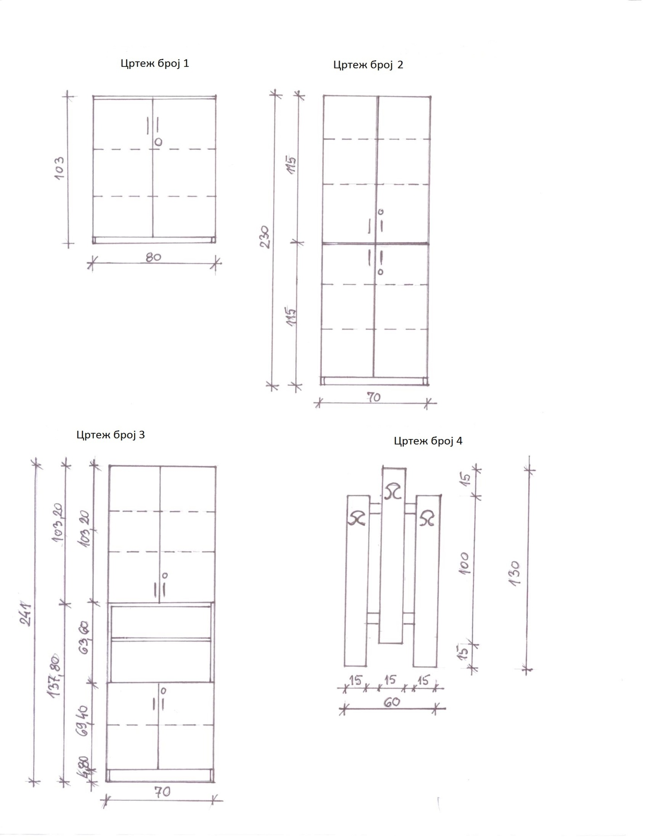
Цртежи број 1, 2, 3 и 4.
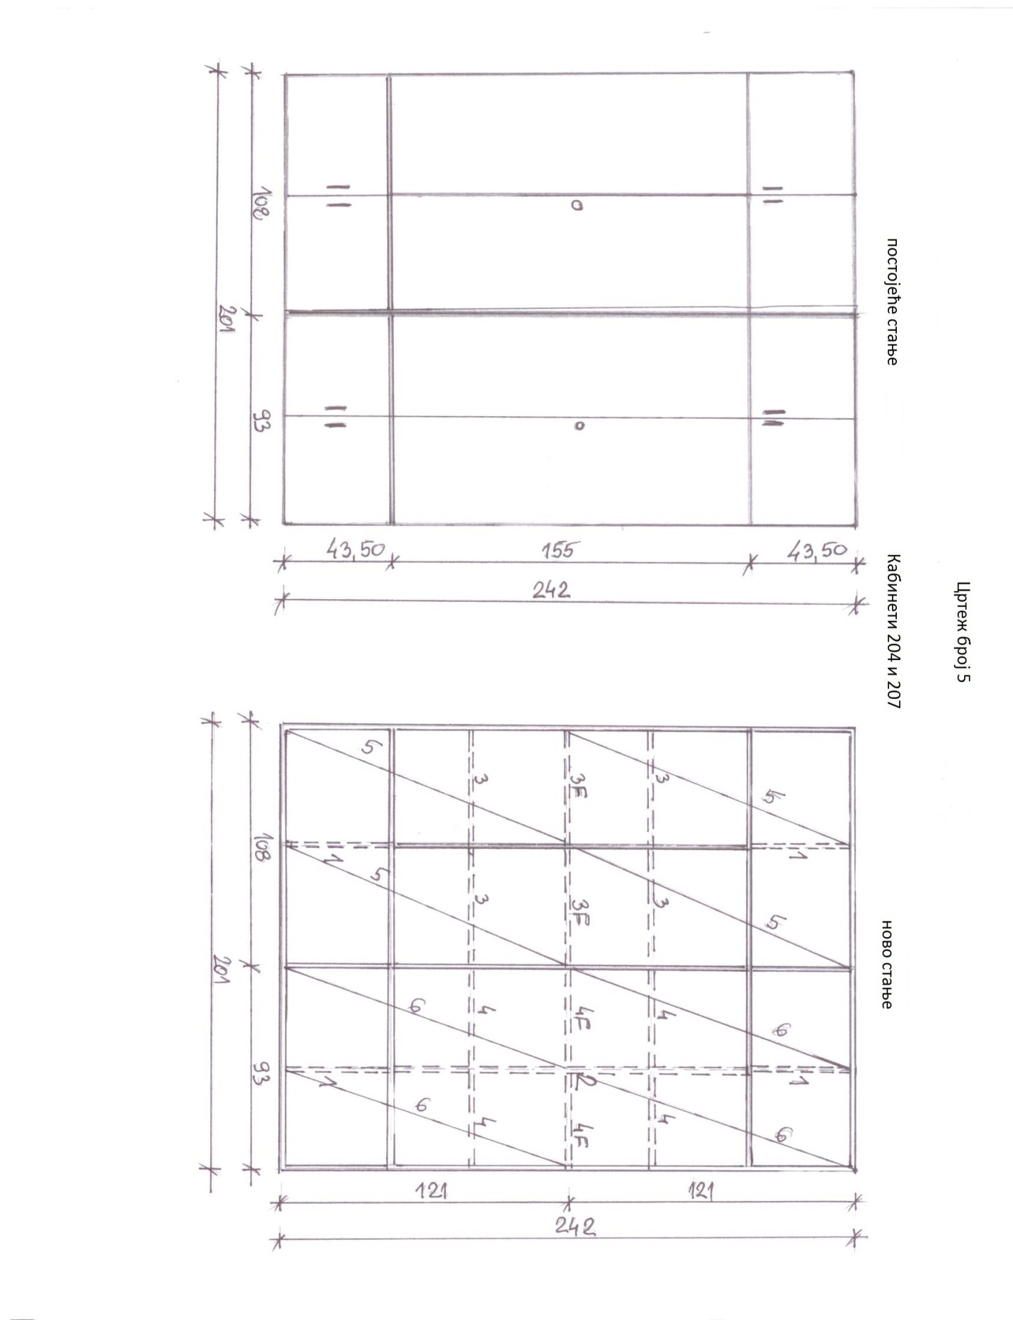Цртеж број 5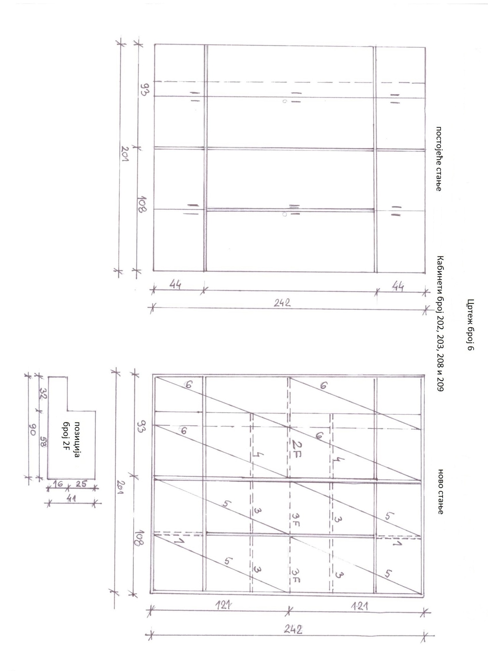
Цртеж број 6.
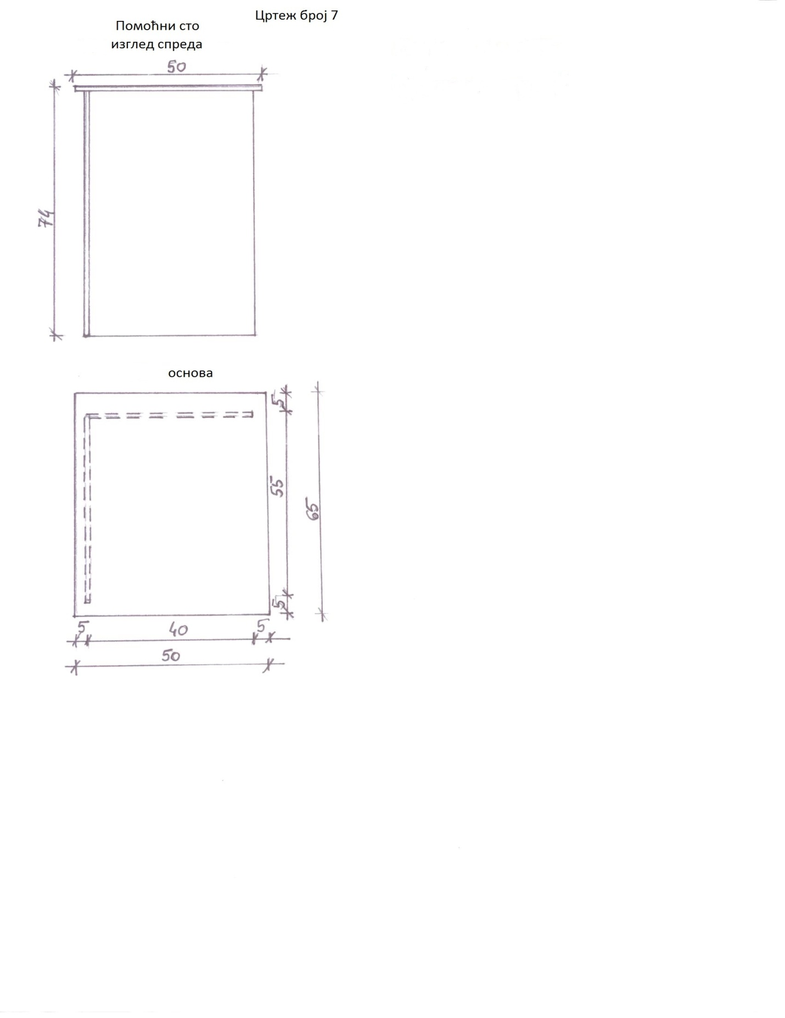
Цртеж број 7.
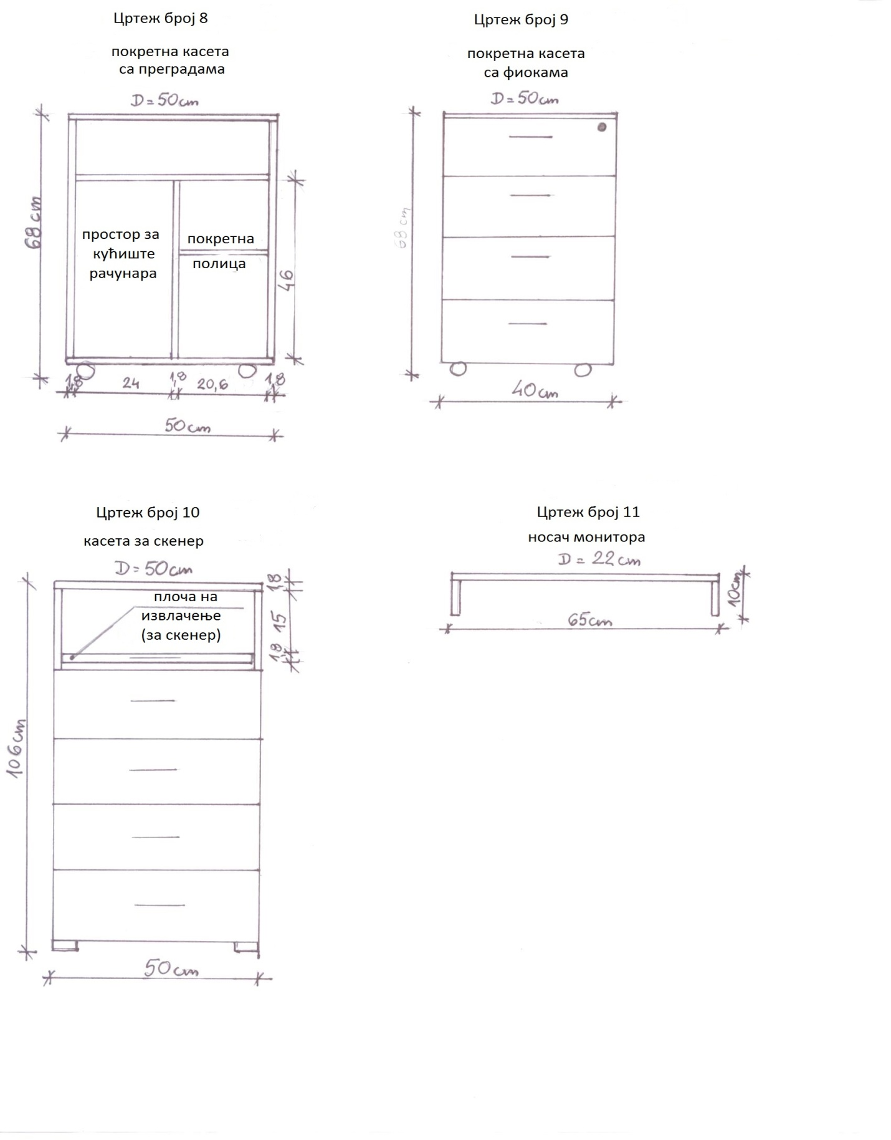
Цртежи број 8, 9, 10 и 11.
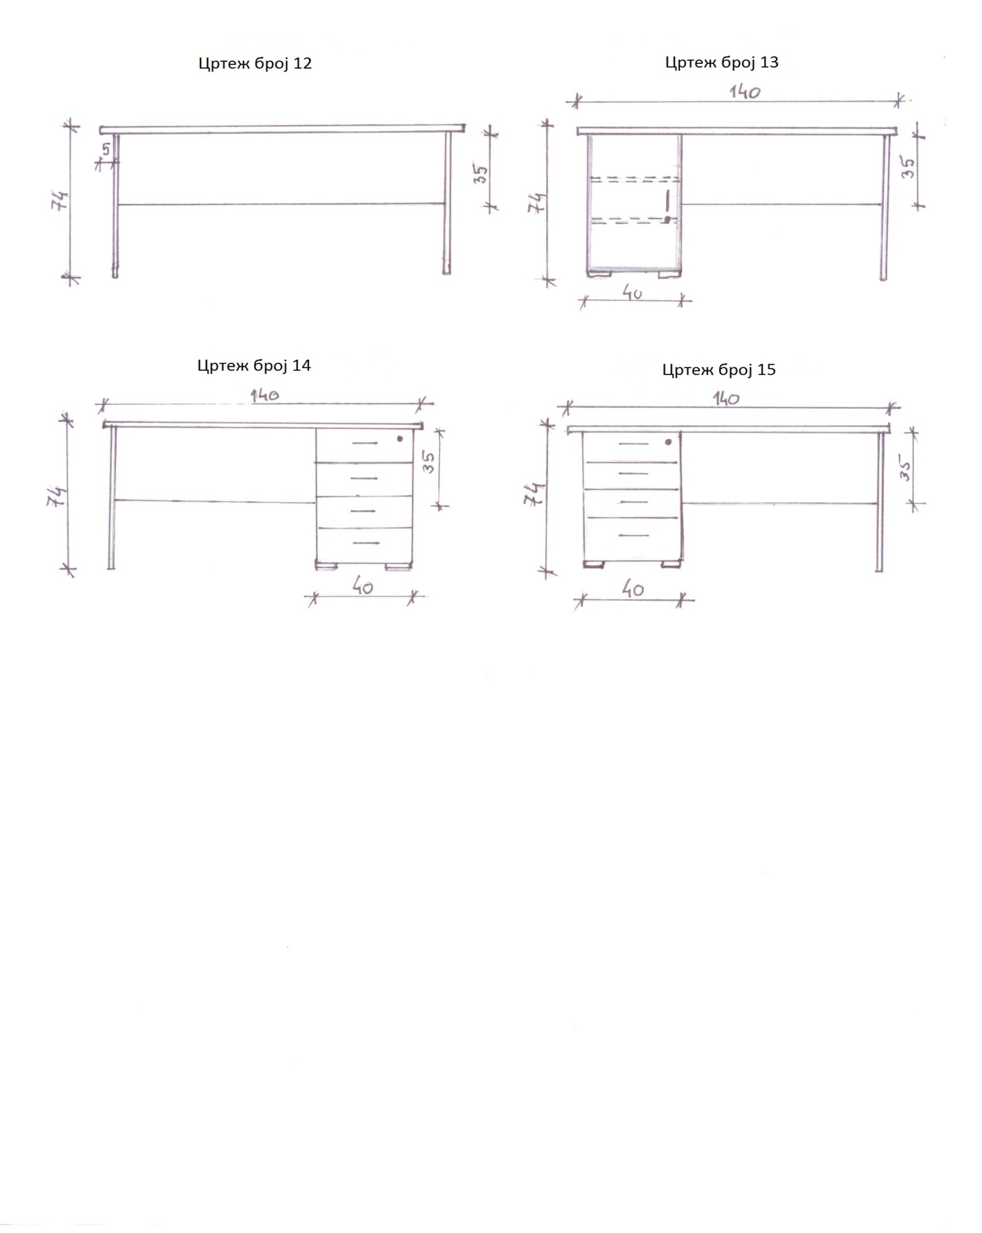
Цртежи број 12, 13, 14 и 15.

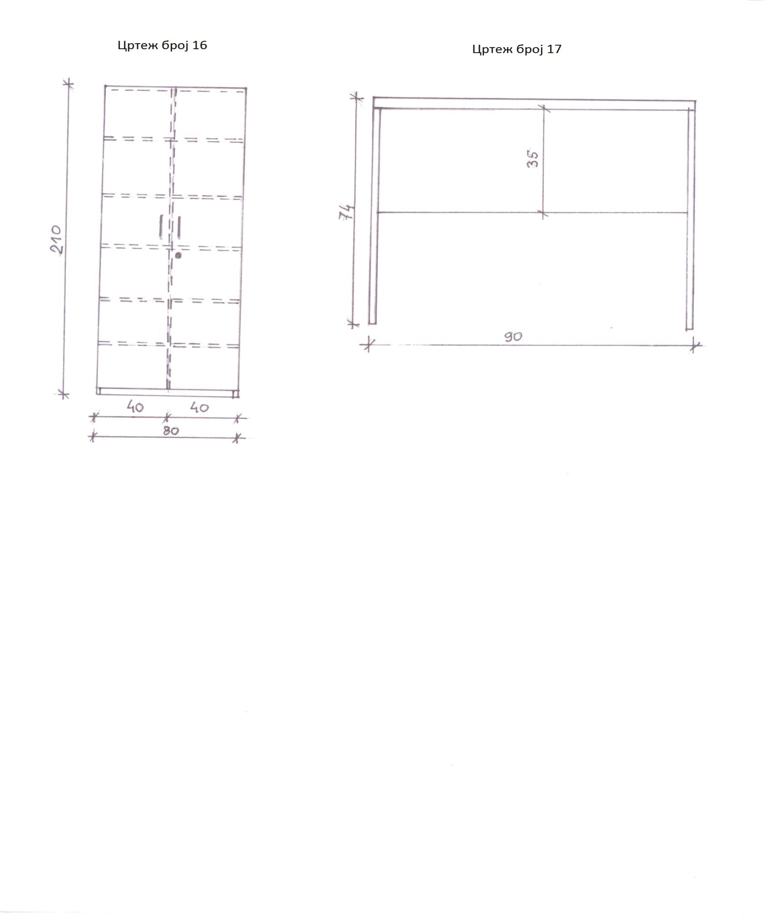
Цртежи број 16 и 17.

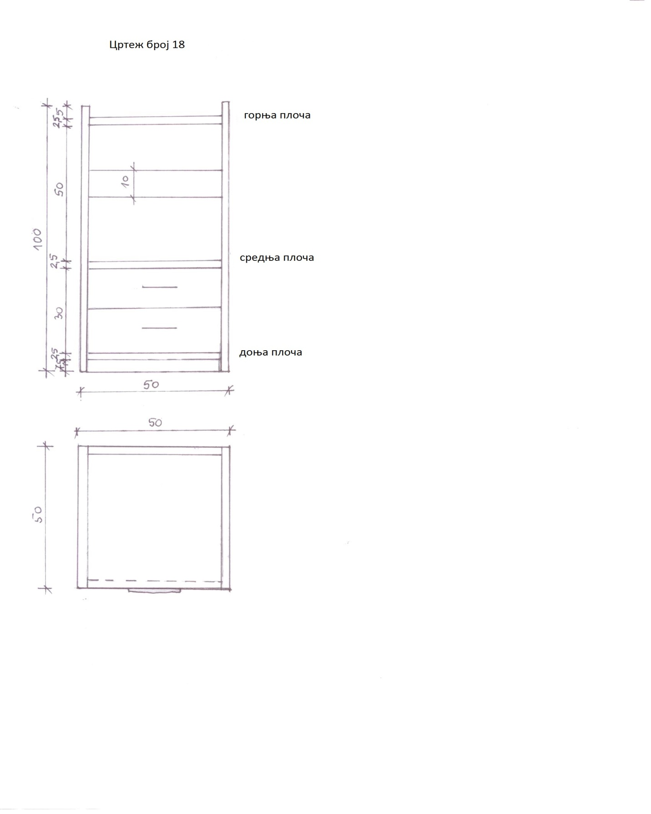
Цртеж број 18.

4. ОБРАЗАЦ ПОНУДЕ
са структуром цене
за јавну набавку број МД–08/014 – набавка намештаја
за потребе Природно-математичког факултета у Нишу

ПАРТИЈА 1

УКУПНА ЦЕНА СВИХ ДОБАРА ДАТИХ У ТЕХНИЧКОЈ СПЕЦИФИКАЦИЈИ | Ц Е Н А  (без урачунатог ПДВ-а)
П.Д.В. : ____________________

УКУПНО: __________________

Предмет јавне набавке извршићемо:
(у зависности од наступа заокружити и попунити једну од понуђених опција)

а) самостално
б) са подизвођачима:
Назив подизвођача
Адреса седишта
Матични број и ПИБ
Проценат укупне вредности набавке који ће понуђач поверити подизвођачу
Део предмета набавке који ће извршити преко подизвођача

Назив подизвођача
Адреса седишта
Матични број и ПИБ
Проценат укупне вредности набавке који ће понуђач поверити подизвођачу
Део предмета набавке који ће извршити преко подизвођача

в) заједнички, у групи са:
Назив понуђача из групе понуђача-члана
Адреса седишта
Одговорна особа и контакт телефон
Матични број и ПИБ

Назив понуђача из групе понуђача-члана
Адреса седишта
Одговорна особа и контакт телефон
Матични број и ПИБ

Рок испоруке је ........... дана од дана потписивања уговора.
Напомена: рок испоруке не може бити дужи од 35 календарских дана од дана потписивања уговора, у супротном понуда ће бити одбијена.

Понуда важи ................... дана од дана отварања понуда.
Напомена: Најмање 60 дана од дана отварања понуда, у супротном понуда ће бити одбијена

Гаранција ........... дана од дана испоруке.
Напомена: Најмање 2 (две) године од дана испоруке, у супротном понуда ће бити одбијена.

УСЛОВИ НАЧИН ПЛАЋАЊА: У року од 7 (седам) дана од дана испоруке дефинисане техничком спецификацијом

У Нишу, дана . .2014. год.

П О Н У Ђ А Ч

М.П. _____________________
(потпис овлашћеног лица)

4. ОБРАЗАЦ ПОНУДЕ
са структуром цене
за јавну набавку број МД–08/014 – набавка намештаја
за потребе Природно-математичког факултета у Нишу

ПАРТИЈА 2

УКУПНА ЦЕНА СВИХ ДОБАРА ДАТИХ У ТЕХНИЧКОЈ СПЕЦИФИКАЦИЈИ | Ц Е Н А  (без урачунатог ПДВ-а)
П.Д.В. : ____________________

УКУПНО: __________________

Предмет јавне набавке извршићемо:
(у зависности од наступа заокружити и попунити једну од понуђених опција)

а) самостално
б) са подизвођачима:
Назив подизвођача
Адреса седишта
Матични број и ПИБ
Проценат укупне вредности набавке који ће понуђач поверити подизвођачу
Део предмета набавке који ће извршити преко подизвођача

Назив подизвођача
Адреса седишта
Матични број и ПИБ
Проценат укупне вредности набавке који ће понуђач поверити подизвођачу
Део предмета набавке који ће извршити преко подизвођача

в) заједнички, у групи са:
Назив понуђача из групе понуђача-члана
Адреса седишта
Одговорна особа и контакт телефон
Матични број и ПИБ

Назив понуђача из групе понуђача-члана
Адреса седишта
Одговорна особа и контакт телефон
Матични број и ПИБ

Рок испоруке је ........... дана од дана потписивања уговора.
Напомена: рок испоруке не може бити дужи од 20 календарских дана од дана потписивања уговора, у супротном понуда ће бити одбијена.

Понуда важи ................... дана од дана отварања понуда.
Напомена: Најмање 60 дана од дана отварања понуда, у супротном понуда ће бити одбијена

Гаранција ........... дана од дана испоруке.
Напомена: Најмање 2 (две) године од дана испоруке, у супротном понуда ће бити одбијена.

УСЛОВИ НАЧИН ПЛАЋАЊА: У року од 7 (седам) дана од дана испоруке дефинисане техничком спецификацијом

У Нишу, дана . .2014. год.

П О Н У Ђ А Ч

М.П. _____________________
(потпис овлашћеног лица)

4. ОБРАЗАЦ ПОНУДЕ
са структуром цене
за јавну набавку број МД–08/014 – набавка намештаја
за потребе Природно-математичког факултета у Нишу

ПАРТИЈА 3

УКУПНА ЦЕНА СВИХ ДОБАРА ДАТИХ У ТЕХНИЧКОЈ СПЕЦИФИКАЦИЈИ | Ц Е Н А  (без урачунатог ПДВ-а)
П.Д.В. : ____________________

УКУПНО: __________________

Предмет јавне набавке извршићемо:
(у зависности од наступа заокружити и попунити једну од понуђених опција)

а) самостално
б) са подизвођачима:
Назив подизвођача
Адреса седишта
Матични број и ПИБ
Проценат укупне вредности набавке који ће понуђач поверити подизвођачу
Део предмета набавке који ће извршити преко подизвођача

Назив подизвођача
Адреса седишта
Матични број и ПИБ
Проценат укупне вредности набавке који ће понуђач поверити подизвођачу
Део предмета набавке који ће извршити преко подизвођача

в) заједнички, у групи са:
Назив понуђача из групе понуђача-члана
Адреса седишта
Одговорна особа и контакт телефон
Матични број и ПИБ

Назив понуђача из групе понуђача-члана
Адреса седишта
Одговорна особа и контакт телефон
Матични број и ПИБ

Рок испоруке је ........... дана од дана потписивања уговора.
Напомена: рок испоруке не може бити дужи од 15 календарских дана од дана потписивања уговора, у супротном понуда ће бити одбијена.

Понуда важи ................... дана од дана отварања понуда.
Напомена: Најмање 60 дана од дана отварања понуда, у супротном понуда ће бити одбијена

Гаранција ........... дана од дана испоруке.
Напомена: Најмање 2 (две) године од дана испоруке, у супротном понуда ће бити одбијена.

УСЛОВИ НАЧИН ПЛАЋАЊА: У року од 7 (седам) дана од дана испоруке дефинисане техничком спецификацијом

У Нишу, дана . .2014. год.

П О Н У Ђ А Ч

М.П. _____________________
(потпис овлашћеног лица)

4. ОБРАЗАЦ ПОНУДЕ
са структуром цене
за јавну набавку број МД–08/014 – набавка намештаја
за потребе Природно-математичког факултета у Нишу

ПАРТИЈА 4

УКУПНА ЦЕНА СВИХ ДОБАРА ДАТИХ У ТЕХНИЧКОЈ СПЕЦИФИКАЦИЈИ | Ц Е Н А  (без урачунатог ПДВ-а)
П.Д.В. : ____________________

УКУПНО: __________________

Предмет јавне набавке извршићемо:
(у зависности од наступа заокружити и попунити једну од понуђених опција)

а) самостално
б) са подизвођачима:
Назив подизвођача
Адреса седишта
Матични број и ПИБ
Проценат укупне вредности набавке који ће понуђач поверити подизвођачу
Део предмета набавке који ће извршити преко подизвођача

Назив подизвођача
Адреса седишта
Матични број и ПИБ
Проценат укупне вредности набавке који ће понуђач поверити подизвођачу
Део предмета набавке који ће извршити преко подизвођача

в) заједнички, у групи са:
Назив понуђача из групе понуђача-члана
Адреса седишта
Одговорна особа и контакт телефон
Матични број и ПИБ

Назив понуђача из групе понуђача-члана
Адреса седишта
Одговорна особа и контакт телефон
Матични број и ПИБ

Рок испоруке је ........... дана од дана потписивања уговора.
Напомена: рок испоруке не може бити дужи од 35 календарских дана од дана потписивања уговора, у супротном понуда ће бити одбијена.

Понуда важи ................... дана од дана отварања понуда.
Напомена: Најмање 60 дана од дана отварања понуда, у супротном понуда ће бити одбијена

Гаранција ........... дана од дана испоруке.
Напомена: Најмање 2 (две) године од дана испоруке, у супротном понуда ће бити одбијена.

УСЛОВИ НАЧИН ПЛАЋАЊА: У року од 7 (седам) дана од дана испоруке дефинисане техничком спецификацијом

У Нишу, дана . .2014. год.

П О Н У Ђ А Ч

М.П. _____________________
(потпис овлашћеног лица)

5. ОБРАЗАЦ ЗА ОЦЕНУ ИСПУЊЕНОСТИ УСЛОВА ИЗ ЧЛ. 75. ЗАКОНА О ЈАВНИМ НАБАВКАМА И УПУТСТВО КАКО СЕ ДОКАЗУЈЕ ИСПУЊЕНОСТ УСЛОВА

Исправном и комплетном понудом сматраће се свака понуда која садржи:
- Попуњен, потписан и оверен образац понуде (прилог наведен у конкурсној документацији)
- Попуњена Техничка спецификација са појединачним ценама за сваку ставку
- Попуњену, потписану и оверену изјаву понуђача о испуњености законских и осталих тражених услова датој под материјалном и кривичном одговорношћу (прилог наведен у конкурсној документацији).
- У случају да понуђач наступа с подизвођачем потребно је да достави:
- податке о подизвођачу (прилог наведен у конкурсној документацији)
- попуњену, потписану и оверену Изјаву подизвођача о испуњености законских и осталих тражених услова датој под материјалном и кривичном одговорношћу (прилог наведен у конкурсној документацији) и
- уговор о пословно техничкој сарадњи за тражену врсту послова којим се прецизно дефинише који проценат јавне набавке се поверава подизвођачу (проценат јавне набавке који се поверава подизвођачу не може бити већи од 50%), део предмета јавне набавке који ће извршити преко подизвођача, као правила поступања наручиоца у случају да се доспела потраживања преносе директно подизвођачу

- Попуњен, потписан и оверен образац ''Подаци о понуђачу / носиоцу групе понуђача'' (прилог наведен у конкурсној документацији)

- Потписан и оверен Модел уговора чиме потврђује слагање с истим (прилог наведен у конкурсној документацији)

- Попуњену, потписану и оверену изјаву понуђача о наступању или попуњену, потписану и оверену изјаву понуђача о не наступању са подизвођачем, у зависности од чињенице да ли понуђач наступа или не наступа с подизвођачима (прилог наведен у конкурсној документацији).

- Попуњену, потписану и оверену изјаву о кључном техничком особљу које ће бити одговорно за извршење уговора и квалитет испоручених добара (прилог наведен у конкурсној документацији)

- Образац трошкова припреме понуде (понуђач попуњава уколико постоје стварни трошкови припремања понуде, у супротном потребно је да понуђач без попуњавања потпише и овери печатом наведени образац као саставни део конкурсне документације)

- Попуњену, потписану и оверену Изјаву о независној понуди
- У случају да група понуђача поднесе заједничку понуду, та група мора поднети и:
- попуњену, потписану и оверену Изјаву да у поступку доделе уговора наступа група понуђача (прилог наведен у конкурсној документацији)
- попуњену, потписану и оверену Изјаву да носиоц групе понуђача испуњава законске и остале тражене услове дате под материјалном и кривичном одговорношћу (прилог наведен у конкурсној документацији)
- попуњену, потписану и оверену Изјаву да члан групе понуђача испуњава законске и остале тражене услове дате под материјалном и кривичном одговорношћу (прилог наведен у конкурсној документацији)
- податке о члану групе понуђача (прилог наведен у конкурсној документацији)
- споразум о заједничком извршењу набавке ако буду изабрани, којим мора бити прецизно одређена одговорност понуђача за извршење уговора. У сваком случају, сви понуђачи одговарају наручиоцу неограничено солидарно.
- У случају ангажовања физичких лица за обављање тражених послова потребно је да понуђач достави:
- Уговор о извршењу посла закључен с тим лицима

6. И З Ј А В A

да понуђач ____________________________________________________________________

из ___________________ испуњава следеће законске услове за учешће у поступку доделе уговора за јавну набавку бр. МД–08/014, односно услове дефинисане конкурсном документацијом за предметну јавну набавку, и то:

- да је регистрован код надлежног органа, односно уписан у одговарајући регистар

- да он и његов законски заступник није осуђиван за неко од кривичних дела као члан организоване криминалне групе, да није осуђиван за кривична дела против привреде, кривична дела против животне средине, кривично дело примања или давања мита, кривично дело преваре;

- да му није изречена мера забране обављања делатности, која је на снази у време објављивања односно слања позива за подношење понуда;

- да је измирио доспеле порезе, доприносе и друге јавне дажбине у складу са прописима Републике Србије или стране државе када има седиште на њеној територији;

- да је поштовао обавезе које произлазе из важећих прописа о заштити на раду, запошљавању и условима рада, заштити животне средине и гарантује да је ималац права интелектуалне својине

- да располаже неопходним финансијским и пословним капацитетом

- да располаже довољним техничким и кадровским капацитетом

Понуђач под пуном материјалном и кривичном одговорношћу изјављује да су испоштовани законски услови за учешће у поступку доделе уговора, као и да су поштоване обавезе које произлазе из важећих прописа о заштити на раду, запошљавању, условима рада и заштити животне средине.
НАПОМЕНА ЗА ПОНУЂАЧЕ: Понуђач је дужан да без одлагања писмено обавести наручиоца о било којој промени у вези са испуњеношћу услова из поступка јавне набавке, која наступи до доношења одлуке, односно закључења уговора, односно током важења уговора о јавној набавци и да је документује на прописани начин.
Уколико је за конкретну јавну набавку, у складу са чланом 75. став 5) Закона о јавним набавкама предвиђена посебна дозвола надлежног органа за обављање делатности, понуђач је у обавези да члан 75. став 5) доказује јавном исправом.

У Нишу, дана . . 2014. год.

П О Н У Ђ А Ч

М.П. _____________________
(потпис овлашћеног лица)

6а. И З Ј А В A

да подизвођач ________________________________________________________________

из ___________________ испуњава следеће законске услове за учешће у поступку доделе уговора за јавну набавку број МД–08/014, односно услове дефинисане конкурсном документацијом за предметну јавну набавку, и то:

- да је регистрован код надлежног органа, односно уписан у одговарајући регистар

- да он и његов законски заступник није осуђиван за неко од кривичних дела као члан организоване криминалне групе, да није осуђиван за кривична дела против привреде, кривична дела против животне средине, кривично дело примања или давања мита, кривично дело преваре;

- да му није изречена мера забране обављања делатности, која је на снази у време објављивања односно слања позива за подношење понуда;

- да је измирио доспеле порезе, доприносе и друге јавне дажбине у складу са прописима Републике Србије или стране државе када има седиште на њеној територији;

- да је поштовао обавезе које произлазе из важећих прописа о заштити на раду, запошљавању и условима рада, заштити животне средине и гарантује да је ималац права интелектуалне својине

- да располаже неопходним финансијским и пословним капацитетом

- да располаже довољним техничким и кадровским капацитетом.

Подизвођач под пуном материјалном и кривичном одговорношћу изјављује да су испоштовани законски услови за учешће у поступку доделе уговора, као и да су поштоване обавезе које произлазе из важећих прописа о заштити на раду, запошљавању, условима рада и заштити животне средине.
НАПОМЕНА ЗА ПОДИЗВОЂАЧЕ: Подизвођач је дужан да без одлагања писмено обавести наручиоца о било којој промени у вези са испуњеношћу услова из поступка јавне набавке, која наступи до доношења одлуке, односно закључења уговора, односно током важења уговора о јавној набавци и да је документује на прописани начин.
Уколико је за конкретну јавну набавку, односно део јавне набавке који је поверен подизвођачу, у складу са чланом 75. став 5) Закона о јавним набавкама, предвиђена посебна дозвола надлежног органа за обављање делатности, понуђач је у обавези да члан 75. став 5) доказује јавном исправом.

Дана: ____ . ____ . 2014. год.

П О Д И З В О Ђ А Ч

М.П. _______________________
(потпис овлашћеног лица)

НАПОМЕНА: ИЗЈАВУ попунити, потписати и оверити само у случају да понуђач наступа с подизвођачем.

7. И З Ј А В А

да у поступку доделе уговора бр. МД–08/014 за јавну набавку намештаја за потребе Природно-математичког факултета у Нишу, понуђач

______________________________________ из __________ НАСТУПА са

подизвођачем ________________________________ из _____________.

подизвођачем ________________________________ из _____________.

подизвођачем ________________________________ из _____________.

У Нишу, дана . . 2014. год.

П О Н У Ђ А Ч

М.П. _____________________
(потпис овлашћеног лица)

НАПОМЕНА: попунити само једну изјаву у зависности од чињенице да ли понуђач наступа или не наступа с подизвођачим. Уколико понуђач наступа са подизвођачем, у обавези је да наведе:
- који проценат јавне набавке поверава подизвођачу (проценат јавне набавке који се поверава подизвођачу не може бити већи од 50%),
- део предмета јавне набавке који ће извршити преко подизвођача,
- правила поступања наручиоца у случају да се доспела потраживања преносе директно подизвођачу
, а уколико наручилац закључи уговор с тим понуђачем његов подизвођач ће бити наведен у уговору.

7. И З Ј А В А

да у поступку доделе уговора бр. МД–08/014 за јавну набавку намештаја за потребе Природно-математичког факултета у Нишу, понуђач

_____________________________________________ из ________________

НЕ НАСТУПА са подизвођачем.

У Нишу, дана . . 2014. год.

П О Н У Ђ А Ч

М.П. _____________________
(потпис овлашћеног лица)

НАПОМЕНА: попунити само једну изјаву у зависности од чињенице да ли понуђач наступа или не наступа с подизвођачим.

8. И З Ј А В А

О КЉУЧНОМ ТЕХНИЧКОМ ОСОБЉУ КОЈЕ ЋЕ БИТИ ОДГОВОРНО ЗА ИЗВРШЕЊЕ УГОВОРА И КВАЛИТЕТ ИСПОРУЧЕНИХ ДОБАРА за јавну набавку бр. МД–08/014 - набавка намештаја за потребе Природно-математичког факултета у Нишу.

Изјављујем под моралном, материјалном и кривичном одговорношћу да ће одговорни за извршење уговора бити:

- ______________________________________________________________

- ______________________________________________________________

- ______________________________________________________________

- ______________________________________________________________

У Нишу, дана . . 2014. год.

П О Н У Ђ А Ч

М.П. _____________________
(потпис овлашћеног лица)

9. ПОДАЦИ О ПОНУЂАЧУ / НОСИОЦУ ГРУПЕ ПОНУЂАЧА

Назив понуђача _______________________________________________________

Седиште понуђача ____________________________________________________

Одговорна особа (потписник уговора)____________________________________
(Напомена: Као лице овлашћено за потписивање уговора се подразумева оно лице које је овлашћено за пуноважно потписивање уз употребу печата утиснутог на картону депонованих потписа. Као доказ понуђач је у оваези да, приликом потписивања уговора, достави и фотокопију картона депонованих потписа. Картон депонованих потписа мора бити оверен од стране банке у којој понуђач има текући рачун који је наведен у меничном овлашћењу. Картон депонованих потписа мора бити оверен са истим датумом са којим се издаје манићно овлашћење или датумом након датума издавања меничног овлашћења)

Особа за контакт______________________________________________________

Телефон:_____________________________________________________________

Телефакс:____________________________________________________________

Електронска пошта____________________________________________________

Текући рачун понуђача и назив банке ____________________________________
____________________________________

Матични број понуђача ________________________________________________

Порески број понуђача_________________________________________________

Дана ........................ 2014.год.

П О Н У Ђ А Ч

М.П.____________________
(потпис овлашћеног лица)

10. И З Ј А В А

да у поступку доделе уговора за јавну набавку намештаја за потребе Природно-математичког факултета наступа група понуђача коју чине:

1.Носилац групе понуђача

______________________________ из _______________ ,ул. ___________________

П О Н У Ђ А Ч

М.П. _________________________
(потпис овлашћеног лица)

2.Чланови групе понуђача

______________________________ из _______________ ,ул. ___________________

П О Н У Ђ А Ч

М.П. _________________________
(потпис овлашћеног лица)

______________________________ из _______________ ,ул. ___________________

П О Н У Ђ А Ч

М.П. _________________________
(потпис овлашћеног лица)

______________________________ из _______________ ,ул. ___________________

П О Н У Ђ А Ч

М.П. _________________________
(потпис овлашћеног лица)

НАПОМЕНА: Попуњава се у случају заједничке понуде групе понуђача. Образац обавезно попунити, потписати и оверити.

10а. И З Ј А В A

да носилац групе понуђача ____________________________________________________

из ___________________ испуњава следеће законске услове за учешће у поступку доделе уговора за јавну набавку бр. МД–08/014, односно услове дефинисане конкурсном документацијом за предметну јавну набавку, и то:

- да је регистрован код надлежног органа, односно уписан у одговарајући регистар

- да он и његов законски заступник није осуђиван за неко од кривичних дела као члан организоване криминалне групе, да није осуђиван за кривична дела против привреде, кривична дела против животне средине, кривично дело примања или давања мита, кривично дело преваре;

- да му није изречена мера забране обављања делатности, која је на снази у време објављивања односно слања позива за подношење понуда;

- да је измирио доспеле порезе, доприносе и друге јавне дажбине у складу са прописима Републике Србије или стране државе када има седиште на њеној територији;

- да је поштовао обавезе које произлазе из важећих прописа о заштити на раду, запошљавању и условима рада, заштити животне средине и гарантује да је ималац права интелектуалне својине

- да располаже неопходним финансијским и пословним капацитетом

- да располаже довољним техничким и кадровским капацитетом.

Носилац групе понуђача под пуном материјалном и кривичном одговорношћу изјављује да су испоштовани законски услови за учешће у поступку доделе уговора, као и да су поштоване обавезе које произлазе из важећих прописа о заштити на раду, запошљавању, условима рада и заштити животне средине.
НАПОМЕНА ЗА НОСИОЦА ГРУПЕ ПОНУЂАЧА: Носилац групе понуђача је дужан да без одлагања писмено обавести наручиоца о било којој промени у вези са испуњеношћу услова из поступка јавне набавке, која наступи до доношења одлуке, односно закључења уговора, односно током важења уговора о јавној набавци и да је документује на прописани начин.
Уколико је за конкретну јавну набавку, у складу са чланом 75. став 5) Закона о јавним набавкама предвиђена посебна дозвола надлежног органа за обављање делатности, носиоц групе понуђача је у обавези да члан 75. став 5) доказује јавном исправом.

У Нишу, дана ____ . ____ . 2014. год.

П О Н У Ђ А Ч

М.П. _____________________
(потпис овлашћеног лица)

НАПОМЕНА: Попуњава, потписује и оверава носилац групе понуђача само за случај заједничког наступа и давања заједничке понуде.

10б. И З Ј А В A

да члан групе понуђача ____________________________________________________

из ___________________ испуњава следеће законске услове за учешће у поступку доделе уговора за јавну набавку бр. МД–08/014, односно услове дефинисане конкурсном документацијом за предметну јавну набавку, и то:

- да је регистрован код надлежног органа, односно уписан у одговарајући регистар

- да он и његов законски заступник није осуђиван за неко од кривичних дела као члан организоване криминалне групе, да није осуђиван за кривична дела против привреде, кривична дела против животне средине, кривично дело примања или давања мита, кривично дело преваре;

- да му није изречена мера забране обављања делатности, која је на снази у време објављивања односно слања позива за подношење понуда;

- да је измирио доспеле порезе, доприносе и друге јавне дажбине у складу са прописима Републике Србије или стране државе када има седиште на њеној територији;

- да је поштовао обавезе које произлазе из важећих прописа о заштити на раду, запошљавању и условима рада, заштити животне средине и гарантује да је ималац права интелектуалне својине

- да располаже неопходним финансијским и пословним капацитетом

- да располаже довољним техничким и кадровским капацитетом.

Члан групе понуђача под пуном материјалном и кривичном одговорношћу изјављује да су испоштовани законски услови за учешће у поступку доделе уговора, као и да су поштоване обавезе које произлазе из важећих прописа о заштити на раду, запошљавању, условима рада и заштити животне средине.
НАПОМЕНА ЗА ЧЛАНОВЕ ГРУПЕ ПОНУЂАЧА: Члан групе понуђача је дужан да без одлагања писмено обавести наручиоца о било којој промени у вези са испуњеношћу услова из поступка јавне набавке, која наступи до доношења одлуке, односно закључења уговора, односно током важења уговора о јавној набавци и да је документује на прописани начин.
Уколико је за конкретну јавну набавку, односно део јавне набавке који је поверен члану групе понуђача, у складу са чланом 75. став 5) Закона о јавним набавкама, предвиђена посебна дозвола надлежног органа за обављање делатности, члан групе понуђача је у обавези да члан 75. став 5) доказује јавном исправом.

У Нишу, дана ____ . ____ . 2014. год.

П О Н У Ђ А Ч

М.П. _____________________
(потпис овлашћеног лица)

НАПОМЕНА: Попуњава, потписује и оверава сваки члан групе, а у случају већег броја чланова овај образац умножити и сваки члан групе је у обавези да исти попуни, потпише и овери.

11. ПОДАЦИ О ПОДИЗВОЂАЧУ

Назив подизвођача ___________________________________________________________

Седиште подизвођача ________________________________________________________

Одговорна особа подизвођача ________________________________________________

Особа за контакт_____________________________________________________________

Телефон:___________________________________________________________________

Телефакс:___________________________________________________________________

Електронска пошта___________________________________________________________

Текући рачун подизвођача и назив банке ________________________________________

Матични број подизвођача ____________________________________________________

Порески број подизвођача _____________________________________________________

Проценат јавне набавке који се поверава подизвођачу _____________________________

Навести део предмета јавне набавке који ће се извршити преко подизвођача __________________________________________________________________________________________________________________________________________________________________________

Дана ........................... 2014.год.

П о н у ђ а ч

М.П._________________________
(потпис овлашћеног лица)

НАПОМЕНА: Попуњавају само они понуђачи који наступају са подизвођачем, а у случају већег броја подизвођача, понуђач мора овај образац фотокопирати и попуњен приложити за сваког од подизвођача.

12. ПОДАЦИ О ЧЛАНУ ГРУПЕ ПОНУЂАЧА

Назив понуђача ___________________________________________________________

Седиште понуђача ________________________________________________________

Одговорна особа понуђача ________________________________________________

Особа за контакт__________________________________________________________

Телефон:_________________________________________________________________

Телефакс:_________________________________________________________________

Електронска пошта_________________________________________________________

Текући рачун подизвођача и назив банке ______________________________________

Матични број понуђача ____________________________________________________

Порески број понуђача ______________________________________________________

Дана ........................... 2014. год.

П о н у ђ а ч

М.П. _________________________
(потпис овлашћеног лица)

НАПОМЕНА: Попуњава, потписује и оверава сваки члан групе, а у случају већег броја чланова овај образац умножити и сваки члан групе је у обавези да исти попуни, потпише и овери.

13. ОБРАЗАЦ ТРОШКОВА ПРИПРЕМЕ ПОНУДЕ

У обрасцу трошкова припреме понуде могу бити приказани трошкови израде узорка или модела, ако су израђени у складу са техничким спецификацијама наручиоца и трошкови прибављања средства обезбеђења.
Понуђач може да у оквиру понуде достави укупан износ и структуру трошкова припремања понуде.
Трошкове припреме и подношења понуде сноси искључиво понуђач и не може тражити од наручиоца накнаду трошкова.
Ако је поступак јавне набавке обустављен из разлога који су на страни наручиоца, наручилац је дужан да понуђачу надокнади трошкове израде узорка или модела, ако су израђени у складу са техничким спецификацијама наручиоца, и трошкове прибављања средства обезбеђења, под условом да је понуђач тражио накнаду тих трошкова у својој понуди.
(Напомена: Понуђач је у обавези да, уколико постоје стварни трошкови припремања понуде, у оквиру обрасца достави укупан износ и структуру трошкова припремања понуде и да наведене трошкове докуменатује. Уколико понуђач није имао трошкове припремања понуде, потребно је да без попуњавања наведени образац потпише и овери печатом као саставни део конкурсне документације)

Трошкови припреме понуде:

П о н у ђ а ч

М.П. _________________________
(потпис овлашћеног лица)

14. ИЗЈАВА О НЕЗАВИСНОЈ ПОНУДИ

Понуђач под пуном материјалном и кривичном одговорношћу изјављује да је понуду, у поступку јавне набавке намештаја број МД–08/014, поднео независно, без договора са другим понуђачима или заинтересованим лицима.

Напомена: У случају постојања основане сумње у истинитост изјаве о независној понуди, наручулац ће одмах обавестити организацију надлежну за заштиту конкуренције. Организација надлежна за заштиту конкуренције, може понуђачу, односно заинтересованом лицу изрећи меру забране учешћа у поступку јавне набавке ако утврди да је понуђач, односно заинтересовано лице повредило конкуренцију у поступку јавне набавке у смислу закона којим се уређује заштита конкуренције. Мера забране учешћа у поступку јавне набавке може трајати до две године. Повреда конкуренције представља негативну референцу, у смислу члана 82. став 1. тачка 2) Закона.
Уколико понуду подноси понуђач са подизвођачем или група понуђача, Изјава мора бити потписана од стране овлашћеног лица сваког подизвођача или понуђача из групе понуђача и оверена печатом.

П о н у ђ а ч

М.П. _________________________
(потпис овлашћеног лица)

15. ОВЛАШЋЕЊЕ
ПРЕДСТАВНИКА ПОНУЂАЧА

____________________________________________________________________
(име и презиме лица које представља понуђача)

из __________________________ ул. ___________________________________________

бр.л.к. __________________________ овлашћује се да у име _______________________

___________________________________________________________________________ (назив понуђача)

из ________________________, може да учествује у поступку доделе уговора за јавну набавку намештаја бр. МД–08/014 за потребе Природно-математичког факултета у Нишу.
Пуномоћник има овлашћења да предузима све радње у поступку јавног отварања понуда.
Овлашћење важи до окончања поступка наведене јавне набавке и у друге сврхе се не може користити.

Дана.......................... 2014. године

П о н у ђ а ч

М.П._______________________
(потпис овлашћеног лица)

16. МОДЕЛ УГОВОРА
(набавка намештаја – партија 1)

Закључен дана ......................... у Нишу између :

1. ПРИРОДНО-МАТЕМАТИЧКИ ФАКУЛТЕТ У НИШУ, са седиштем у Нишу, ул. Вишеградска бр. 33, матични број 17267906, ПИБ 100668023 кога заступа декан Проф др. Драган Ђорђевић (у даљем тексту НАРУЧИЛАЦ) и

2. ____________________________ из ______________, ул. ______________________________, матични број____________________, ПИБ___________________________ кога заступа _________________________________________________ (у даљем тексту: ПРОДАВАЦ)

Уговорне стране констатују:
-да је Наручилац, сагласно Закону о јавним набавкама, донео Одлуку о покретању поступка јавне набавке број 1153/1-01 од 5.11.2014. године, за набавку електричне енергије.
-да је Понуђач доставио своју понуду, која је заведена код Наручиоца под бројем___________дана __________године, која чини саставни део овог уговора;
-да је Наручилац донео Одлуку број ______ од _________ године којом се понуђачу додељује Уговор.

ПРЕДМЕТ УГОВОРА

Чл.1.
Предмет уговора је набавка намештаја за потребе Природно-математичког факултета у Нишу, а у свему у складу са следећим документима који чине саставни део овог уговора:
- Понуда понуђача бр. ............. од ............. 2014. године
- Спецификација са техничким захтевима из конкурсне документације
Количина и врста намештаја детаљно је одређена конкурсном документацијом.

  - Предмет уговора Понуђач ће извршити:

- а) самостално;

- б) заједнички, као група следећих понуђача:
- _____________________________________________ из _________________
- _____________________________________________ из _________________
- _____________________________________________ из _________________

- в) са подизвођачима:
- _____________________________________________ из _________________
- у ___% укупне уговорене вредности добара и део предмета набавке који ће извршити преко подизвођача __________________________________________ из _____________________
- у ___% укупне уговорене вредности добара и део предмета набавке који ће извршити преко подизвођача __________________________________________ из _____________________
- у ___% укупне уговорене вредности добара и део предмета набавке који ће извршити преко подизвођача __________________________________________ из _____________________.

ЦЕНА

Чл.2.
Цена намештаја која је предмет овог уговора дата је у понуди понуђача бр. ........... од ........... 2014. године.
Уговорена цена садржи трошкове трaнспорта до наручиоца у Нишу, ул. Вишеградска 33, трошкове монтаже, као и остале зависне трошкове.

РОК ИСПОРУКЕ И ГАРАНЦИЈА

Чл.3.
Рок испоруке је .................... дана од дана потписивања уговора.

Чл.4.
Продавац гарантује да испоручена опрема неће имати оштећења нити дефекте.
Приликом испоруке производа који су наведени у конкурсној документацији наручилац и понуђач проверавају квалитет и квантитет испоручених производа како би се на самом почетку извршила провера испоручених производа и отклонили евентуални пропусти и недостаци. Након провере наручилац доставља писану сагласност изабраном понуђачу, констатовану записником, да се слаже са квалитетом испоручених производа наведеним у Техничкој спецификацији понуђача. Уколико наручилац има извесне примедбе на квалитет испоручених производа, односно да испоручени производи нису у складу са дефинисаном техничком спецификацијом и конкурсном документацијом, наручилац је у обавези да достави писану примедбу и да таксативно наведе примедбе, а изабрани понуђач је у обавези да у року од 7 (седам) дана од дана писане примедбе изврши корекцију испоручених производа у складу са писаном примедбом, дефинисаном техничком спецификацијом и конкурсном документацијом, у супротном наручилац примењује уговорне казне из члана 7. овог уговора, задржава право да раскине уговор, као и да наплати меницу за ''повраћај авансног плаћања'' и ''добро извршење уговора'' у износу који је дефинисан меничним овлашћењем.

ОБАВЕЗЕ КУПЦА

Чл.5.
Купац се обавезује да продавцу исплати испоручена добра у року од 7 (седам) дана од испоруке и испостављања фактуре продавца са тачно наведеним називом, ценом, количином испоручених добара и свом неопходном пратећом документацијом на жиро рачун број: .......................................................... код ................................….................... банке.
Уколико купац не исплати износ на начин и у року предвиђеним овим уговором, продавац има право поред исплате главнице и на исплату припадајуће законске затезне камате.

ОБАВЕЗЕ ПРОДАВЦА

Чл.6.
Продавац се обавезује да добра из члана 1. овог уговора испоручи у количинама назначеним у конкурсној документацији и у року од ____ дана од дана потписивања уговора.
Сва испоручена добра мора да садржи сву неопходну пратећу документацију.
Приликом пријема купац је дужан да потпише отпремницу и на тај начин потврђује да су испоручена добра у уговореној количини.
Продавац се обавезује на испоруку добара траженог квалитета за све време трајања уговора.
Испорука добара вршиће се у складу са условима датим у понуди продавца.
Уколико наручилац одобри авансно плаћање изабрани понуђач ће бити у обавези да, на име ''повраћаја авансног плаћања'', достави Наручиоцу регистровану сопствену меницу по виђењу у вредности авансне уплате. Прописно потписану и оверену меницу, као и менично овлашћење, понуђач мора да преда пре уплате аванса.
Уколико понуђач не испоручи добра у року дефинисаним конкурсном документацијом, наручилац задржава право да наплати меницу за ''повраћај авансног плаћања'', у износу који је дефинисан меничним овлашћењем. Наплата менице не ослобађа понуђача обавезе да у потпуности изврши своју уговорну обавезу. Уколико и након наплате менице понуђач не извршава своје уговорне обавезе, наручилац задржава право да трошкове наплати преко трећег лица као и да раскине уговор.
Уколико понуђач, за све време трајања уговора, не реализује уговор у целости, наручилац задржава право да наплати меницу за ''добро извршење уговора'', у износу који је дефинисан меничним овлашћењем. Наплата менице не ослобађа понуђача обавезе да у потпуности изврши своју уговорну обавезу. Уколико и након наплате менице понуђач не извршава своје уговорне обавезе, наручилац задржава право да трошкове наплати преко трећег лица као и да раскине уговор.

УГОВОРНЕ КАЗНЕ

Чл.7.
Ако продавац не испоручи опрему у року наведеном у чл. 3. овог уговора, купац ће зарачунавати пенале у износу од 2% цене дате за позицију чија испорука касни за сваки дан закашњења, с тим што укупан износ пенала зарачунатих због кашњења може износити максимално 10% од цене дате у понуди.
Продавац је дужан да плати уговорну казну без опомене, а Наручилац овлашћен да уговорну казну наплати – одбије на терет продавчевих потраживања од Наручиоца, с тим што је Наручилац дужан да извршиоца обавести о извршеној наплати – одбијању.
Плаћање уговорне казне не ослобађа Продавца обавезе да у целости изврши своју уговорну обавезу.
Продавац не плаћа уговорну казну ако докаже да није крив за закашњење у испоруци добара. Продавац ће платити само део уговорне казне за случај да је делимично крив за закашњење сразмерно његовој кривици.

ЗАВРШНЕ ОДРЕДБЕ

Чл.8.
Овај уговор ступа на снагу даном потписивања. Уговор се може мењати и допуњавати само сагласношћу обеју страна уговорница. Измене морају бити сачињене у писаној форми. На права и обавезе уговорних страна које нису регулисане уговором примењиваће се одговарајуће одредбе Закона о облигационим односима.

Чл.9.
Уговорне стране се обавезују да све спорове решавају споразумно у духу добрих пословних односа, а за случај да то није могуће спор ће се решавати пред надлежним судом у Нишу.

Чл.10.
Уговор је сачињен у 4 (четири) истоветна примерка од којих 2 (два) задржава Наручилац, а 2 (два) Продавац.

Н А Р У Ч И Л А Ц П Р О Д А В А Ц
За Природно-математички
факултет

_______________________________ ______________________________
Проф.др Драган Ђорђевић

НАПОМЕНА: Понуђач је у обавези да потпише модел уговора и овери печатом чиме потврђује да је сагласан са садржином модела уговора. Понуђач није у обавези да попуњава остале елементе уговора, већ је само у обавези да потпише модел уговора и овери печатом. Модел уговора представља садржину уговора који ће Наручилац закључити са понуђачем коме буде додељен уговор. Садржина потписаног уговора неће се разликовати од садржине модела уговора. Уколико најповољнији понуђач одбије да потпише уговор, наручилац ће уговор доделити следећем најповољнијем понуђачу и доставити Управи за јавне набавке доказ негативне референце понуђача који је одбио да закључи уговор.
Уколико понуђач подноси понуду са учешћем подизвођача, морају бити наведени сви подизвођачи са уделом % од укупне вредности уговореног посла и део предмета набавке који ће поверити подизвођачу.
Уколико понуђачи подносе заједничку понуду, група понуђача може да се определи да Модел уговора потпишу и печатом овере сви понуђачи из групе понуђача или група понуђача може да одреди једног понуђача из групе који ће потписати и печатом оверити Модел уговора.

